

**ПРОГРАММА КОМПЛЕКСНОГО РАЗВИТИЯ**

**ТРАНСПОРТНОЙ ИНФРАСТРУКТУРЫ**

**МУНИЦИПАЛЬНОГО ОБРАЗОВАНИЯ**

**«МАКАРОВСКОЕ СЕЛЬСКОЕ ПОСЕЛЕНИЕ»**

**НИЖНЕКАМСКОГО МУНИЦИПАЛЬНОГО РАЙОНА**

**РЕСПУБЛИКИ ТАТАРСТАН**

**на 2018 – 2035 годы**

**Верхняя Уратьма, 2018**

**СОДЕРЖАНИЕ**

|  |  |
| --- | --- |
| 1. Паспорт программы…………………………………………............. | 4 |
| 1. Характеристика существующего состояния транспортной инфраструктуры…………………………………………………….. | 7 |
| * 1. Анализ положения поселения в структуре пространственной организации субъектов Российской Федерации …………… | 7 |
| 2.2. Социально-экономическая характеристика сельского поселения, характеристика градостроительной деятельности на территории поселения, включая деятельность в сфере транспорта, оценка транспортного спроса…………………………………… | 8 |
| 2.3. Характеристика функционирования и показатели работы транспортной инфраструктуры по видам транспорта………… | 13 |
| 2.4. Характеристика сети дорог поселения, параметры дорожного движения, оценка качества содержания дорог………………… | 14 |
| 2.5. Анализ состава парка транспортных средств и уровня автомобилизации, обеспеченность парковками (парковочными местами)…………………………………………………………….. | 14 |
| 2.6. Характеристика работы транспортных средств общего пользования, включая анализ пассажиропотока…………..... | 16 |
| 2.7. Характеристика условий пешеходного и велосипедного передвижения…………........................................................................... | 16 |
| 2.8. Характеристика движения грузовых транспортных средств, оценка работы транспортных средств коммунальных и дорожных служб, состояния инфраструктуры для данных транспортных средств……....................................................................... | 17 |
| 2.9. Анализ уровня безопасности дорожного движения…………… | 18 |
| 2.10. Оценка уровня негативного воздействия транспортной инфраструктуры на окружающую среду, безопасность и здоровье населения………………………………………………………… | 19 |
| 2.11. Характеристика существующих условий и перспектив развития и размещения транспортной инфраструктуры поселения.. | 20 |
| 2.12. Оценка нормативно-правовой базы, необходимой для функционирования и развития транспортной инфраструктуры поселения………...…………………………………………………. | 20 |
| 2.13. Оценка финансирования транспортной инфраструктуры......... | 21 |
| 1. Прогноз транспортного спроса, изменения объемов и характера передвижения населения и перевозок грузов на территории поселения……………………………………………………………… | 23 |
| 3.1. Прогноз социально-экономического и градостроительного развития ………................................................................................ | 23 |
| 3.2. Прогноз транспортного спроса, объемов и характера передвижения населения и перевозок грузов по видам транспорта, имеющегося на территории поселения…………… | 25 |
| 3.3. Прогноз развития транспортной инфраструктуры по видам транспорта………………………………………………………… | 25 |
| 3.4. Прогноз развития дорожной сети………………………………. | 27 |
| 3.5. Прогноз уровня автомобилизации, параметров дорожного движения………………………………………………………….. | 28 |
| 3.6. Прогноз показателей безопасности дорожного движения……… | 28 |
| 3.7. Прогноз негативного воздействия транспортной инфраструктуры на окружающую среду и здоровье населения………………………………………………………………… | 29 |
| 1. Принципиальные варианты развития транспортной инфраструктуры и их укрупненная оценка по целевым показателям (индикаторам) развития транспортной инфраструктуры с выбором предлагаемого к реализации варианта…………………………………………………… | 29 |
| 1. Перечень мероприятий (инвестиционных проектов) по проектированию, строительству, реконструкции объектов транспортной инфраструктуры предлагаемого к реализации варианта развития транспортной инфраструктуры, технико-экономических параметров объектов транспорта, очередность реализации мероприятий (инвестиционных проектов)……… | 31 |
| 1. Оценка объемов и источников финансирования мероприятий (инвестиционных проектов) по проектированию, строительству, реконструкции объектов транспортной инфраструктуры предлагаемого к реализации варианта развития транспортной инфраструктуры………………………………………………………. | 33 |
| 1. Оценка эффективности мероприятий (инвестиционных проектов) по проектированию, строительству, реконструкции объектов транспортной инфраструктуры предлагаемого к реализации варианта развития транспортной инфраструктуры……………….. | 43 |
| 1. Предложения по институциональным преобразованиям, совершенствованию правового и информационного обеспечения деятельности в сфере проектирования, строительства, реконструкции объектов транспортной инфраструктуры на территории поселения……………………………………….................. | 45 |

**ПАСПОРТ ПРОГРАММЫ**

|  |  |
| --- | --- |
| Наименование Программы | Программа комплексного развития транспортной инфраструктуры муниципального образования «Макаровское сельское поселение» Нижнекамского муниципального района Республики Татарстанна 2018 – 2035 годы |
| Основание для разработки  Программы | Градостроительный кодекс Российской Федерации.  Федеральный закон от 29 декабря 2014 года №456-ФЗ «О внесении изменений в Градостроительный кодекс Российской Федерации и отдельные законодательные акты Российской Федерации».  Постановление Правительства РФ от 25 декабря 2015 г. № 1440 «Об утверждении требований к программам комплексного развития транспортной инфраструктуры поселений, городских округов».  Федеральный закон от 06.10.2003 № 131-ФЗ «Об общих принципах организации местного самоуправления в Российской Федерации». |
| Заказчик Программы | Исполнительный комитет муниципального образования «Макаровское сельское поселение».  423568, Республика Татарстан, Нижнекамский район, с. Верхняя Уратьма, ул. Молодежная, д. 2 |
| Разработчик Программы | Общество с ограниченной ответственностью «Инжиниринговая компания «Спектр»,  420061, Республика Татарстан, г. Казань, ул. Космонавтов, д. 44, пом. 110 |
| Ответственный исполнитель  Программы | Исполнительный комитет муниципального образования «Макаровское сельское поселение».  423568, Республика Татарстан, Нижнекамский район, с. Верхняя Уратьма, ул. Молодежная, д. 2 |
| Цель разработки Программы | Обеспечение сбалансированного, перспективного развития транспортной инфраструктуры муниципального образования «Макаровское сельское поселение» Нижнекамского муниципального районаРеспублики Татарстан в соответствии с потребностями в строительстве, реконструкции объектов транспортной инфраструктуры местного значения |
| Задачи Программы | Условиями достижения цели Программы является решение следующих задач:  - безопасность, качество и эффективность транспортного обслуживания населения, а также субъектов экономической деятельности на территории поселения;  - доступность объектов транспортной инфраструктуры для населения и субъектов экономической деятельности в соответствии с нормативами градостроительного проектирования;  - развитие транспортной инфраструктуры в соответствии с потребностями населения в передвижении, субъектов экономической деятельности – в перевозке пассажиров и грузов;  - развитие транспортной инфраструктуры, сбалансированное с градостроительной деятельностью;  - условия для управления транспортным спросом;  -создания приоритетных условий для обеспечения безопасности жизни и здоровья участников дорожного движения по отношению к экономическим результатам хозяйственной деятельности;  - создание приоритетных условий движения транспортных средств общего пользования по отношению к иным транспортным средствам;  - условия для пешеходного и велосипедного передвижения населения;  -эффективность функционирования действующей транспортной инфраструктуры. |
| Целевые показатели  (индикаторы) развития  транспортной инфраструктуры | Доля автомобильных дорог общего пользования в населенных пунктах с асфальтобетонным (цементобетонным) покрытием, %;  Количество погибших в ДТП, чел;  Транспортный риск, погибших в ДТП человек на 10 тысяч зарегестрированных транспортных средств;  Социальный риск, погибших чел./100 тыс. чел.;  Общая протяженность автомобильных дорог и улиц в населенных пунктах, км; |
| Укрупненное описание  запланированных мероприятий  (инвестиционных проектов)  по проектированию,  строительству, реконструкции  объектов транспортной  инфраструктуры | Программа включает комплекс мероприятий по проектированию, строительству, реконструкции объектов транспортной инфраструктуры, обеспечивающих безопасность, качество и эффективность транспортного обслуживания населения и субъектов экономической деятельности; доступность объектов транспортной инфраструктуры; развитие транспортной инфраструктуры в соответствии с потребностями населения в передвижении. |
| Сроки и этапы реализации  Программы | Программа рассчитана на 2018-2035 гг. и реализуется в два этапа:  Первая очередь – до 2020 г.  Вторая очередь – до 2035 г. |
| Объемы и источники  финансирования Программы | Общий объем финансирования мероприятий программы составляет 463,712 млн. рублей, в т.ч.:  - средства федерального бюджета – 1,7 млн. рублей;  - средства регионального бюджета – 10,22 млн. рублей;  - средства муниципального бюджета – 188,48 млн. рублей;  - средства поселкового бюджета – 263,312 млн. рублей;  Бюджетные ассигнования, предусмотренные в плановом периоде 2018 - 2035 годы, уточняются при формировании проектов бюджета города с учетом изменения ассигнований из городского бюджета. |

**2Характеристика существующего состояния транспортной инфраструктуры**

**2.1Анализ положенияпоселения в структуре пространственной организации субъектов Российской Федерации**

Макаровское сельское поселение находится в центральной части Республики Татарстан, на юго-востоке Нижнекамского муниципального района (рисунок 2.1).

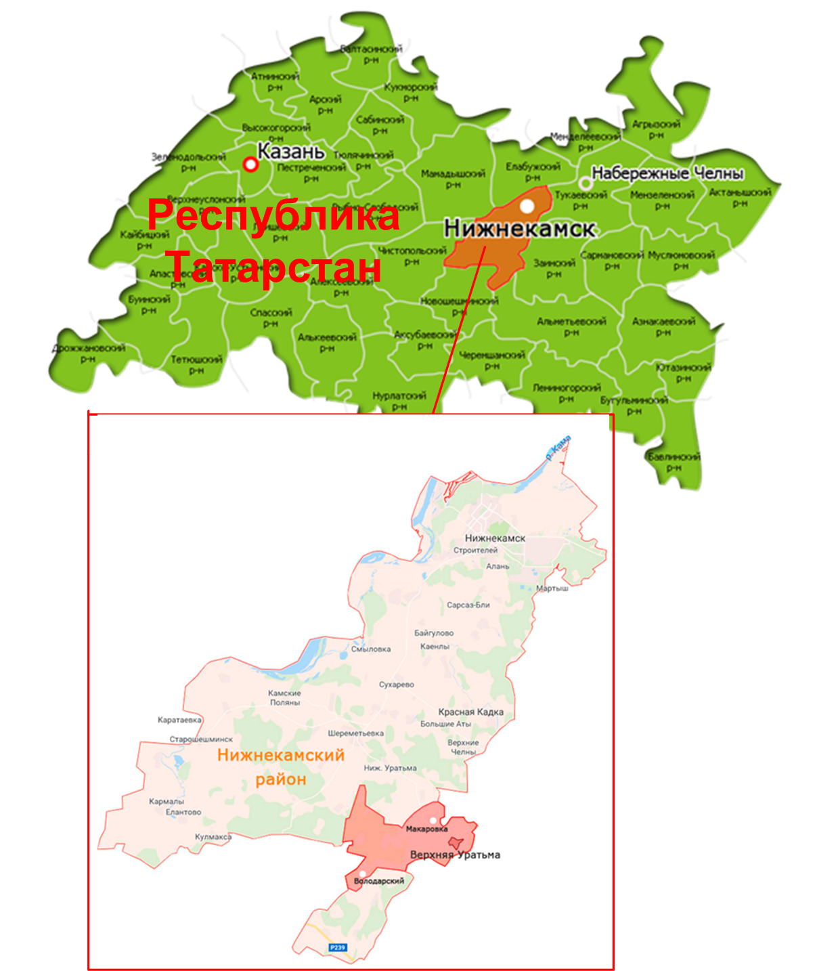

Рисунок 2.1 - Положение Макаровского сельского поселения в структуре пространственной организации Нижнекамского муниципального района Республики Татарстан

Поселение граничит с западной стороны с Новошешминским муниципальным районом, на востоке с Заинским муниципальным районом. С северной стороны рассматриваемое поселение граничит с Нижнеуратьминским сельским поселением, на юге с Сосновским сельским поселением, а с западной стороны с Шереметьевским сельским поселением.

Макаровское сельское поселениерасположено в непосредственной близости от важных магистралей и имеет достаточную ресурсную обеспеченность (нефть, нерудные полезные ископаемые, лесные и земельные ресурсы).

В состав Макаровского сельского поселения входят: село Верхняя Уратьма (административный центр), деревня Макаровка и посёлок Володарский.

Общая площадь Макаровского сельского поселения составляет 11352,5 га, в т.ч. площадь населенных пунктов 202,5 га, из них с.ВерхняяУратьма – 125,6 га, д.Макаровка – 52,6 га, п.Володарский – 24,3 га.

Транспортная связь Макаровского сельского поселения представлена автомобильными дорогами регионального и местного значения. По территории Макаровского сельского поселения проходит недействующая железная дорога Заинск – Камские Поляны.

Важнейшей, как для всего Нижнекамского района, так и Макаровского сельского поселения, транспортной коммуникацией является автодорога федерального значения 1Р-239 «Казань-Оренбург».

Связь Нижнекамского района и Макаровского сельского поселения с районами Республики Татарстан и автомобильной дорогой федерального значения 1Р-239 «Казань-Оренбург» обеспечивают автодороги районного значения Заинск-Верхняя Уратьма-Шереметьевка и Верхняя Уратьма-Благодатная.

**2.2Социально-экономическая характеристика поселения, характеристика градостроительной деятельности, включая деятельность в сфере транспорта, оценка транспортного спроса**

Земли Макаровского сельского поселения плодородны и богаты залежами нефти, а также находятся в ареале залегания природных битумов. На территории поселения открыто Макаровское месторождение нефти, имеющее промышленное значение. Месторождение является объектом разработки ООО «ВУМН». На землях Макаровского сельского поселения находятся Верхнее-Уратьминское нефтяное месторождение, Соколкинское (месторождение является объектом разработки НГДУ «Елховнефть» ОАО «Татнефть») и небольшая часть Тавельского нефтяного месторождения (месторождение является объектом разработки ЗАО «Предприятие Кара-Алтын»).

На территории Макаровскго сельского поселения размещены:

- открытый склад к юго-западу от с.ВерхняяУратьма;

- нефтедобывающие скважины НГДУ «Елховнефть» и ООО «ВУМН».

Агропромышленный комплекс представляет собой совокупность отраслей макроэкономики, занятых производством продуктов питания и снабжением ими населения, производством средств производства для сельского хозяйства и обслуживанием сельского хозяйства.

Важнейшими отраслями агропромышленного комплекса являются отрасли растениеводства и животноводства.

Основная сельскохозяйственная специализация Макаровского сельского поселения мясо-молочное животноводство и разведение крупного рогатого скота, а так же зерновое направление.Сельскохозяйственные земли в поселении представлены в основном пашнями и небольшими площадями пастбищ.

На территории Макаровского сельского поселения функционирует сельскохозяйственное предприятие филиал с/з «Дружба» ООО «Нефтехимагропром», в распоряжении которого находятся животноводческая ферма крупного рогатого скота, летний лагерь, зерноток и МТМ.

Перечень действующих натерриторииМакаровского сельского поселения субъектов хозяйствования приведен в таблице 2.1.

Таблица2.1 ­ Наименование и виды деятельности предприятий,ферм, магазинов, логистических центров

|  |  |  |  |
| --- | --- | --- | --- |
| № п/п | Наименование | Вид деятельности | Местоположение |
| 1 | филиал "Дружба" ООО "Нефтехимагропром" | с/х производство |  |
| 2 | НГДУ "Елховнефть" | добыча нефти и газа |  |
| 3 | ООО "ВУМН" | нефтедобывающая |  |
| 4 | МБОУ "ВерхнеуратьминскаяООШ" | образовательная | с. Верхняя Уратьмаул.Молодежнаяд.2 |
| 5 | Отделение почтовой связи с.ВерхняяУратьма 423568 | услуги населению | с. Верхняя Уратьмаул.Молодежнаяд.2 |
| 6 | Верхнеуратьминской фельдшерско-аккушерский пункт | услуги населению | с. Верхняя Уратьмаул.Молодежнаяд.2 |
| 7 | Филиал муниципального бюджетного дошкольного образовательного учреждения "Детский сад "Ландыш" с.НижняяУратьма | образовательная | с. Верхняя Уратьмаул.Молодежнаяд.2 |
| 8 | Администрация Поселения | услуги населению | с. Верхняя Уратьмаул.Молодежнаяд.2 |
| 9 | Верхнеуратьминский сельский дом культуры | услуги населению | с. Верхняя Уратьмаул.Ленинад.37А |
| 10 | Верхнеуратьминская сель-ская библиотека филиал №18 | услуги населению | с. Верхняя Уратьмаул.Ленинад.37А |
| 11 | Киоск "Ольга" | услуги населению | с. Верхняя Уратьмаул.Молодежная около дома №14 |
| 12 | Магазин «Уратьма» | услуги населению | с. Верхняя Уратьмаул.Молодежнаяд.6 |
| 13 | Торговый павильон "РиАл" | услуги населению | с. Верхняя Уратьмаул.Молодежнаяд.3А |
| 14 | Магазин «Радуга» | услуги населению | с. Верхняя Уратьмаул.Молодежнаяд.4 |
| 15 | Храм прихода св.Василия Великого |  | с. Верхняя Уратьмаул.Молодежнаяд.1А |
| 16 | Воскресная школа прихода св.Василия Великого |  | с. Верхняя Уратьмаул.Молодежнаяд.1А |

*Население.*

Население Макаровского сельского поселения по данным на 2017 г составляет 865 человек. Динамика изменения численности населения за период с 2013 по 2017 г.г., а также показатели рождаемости и смертности представлены на рисунке 2.2.

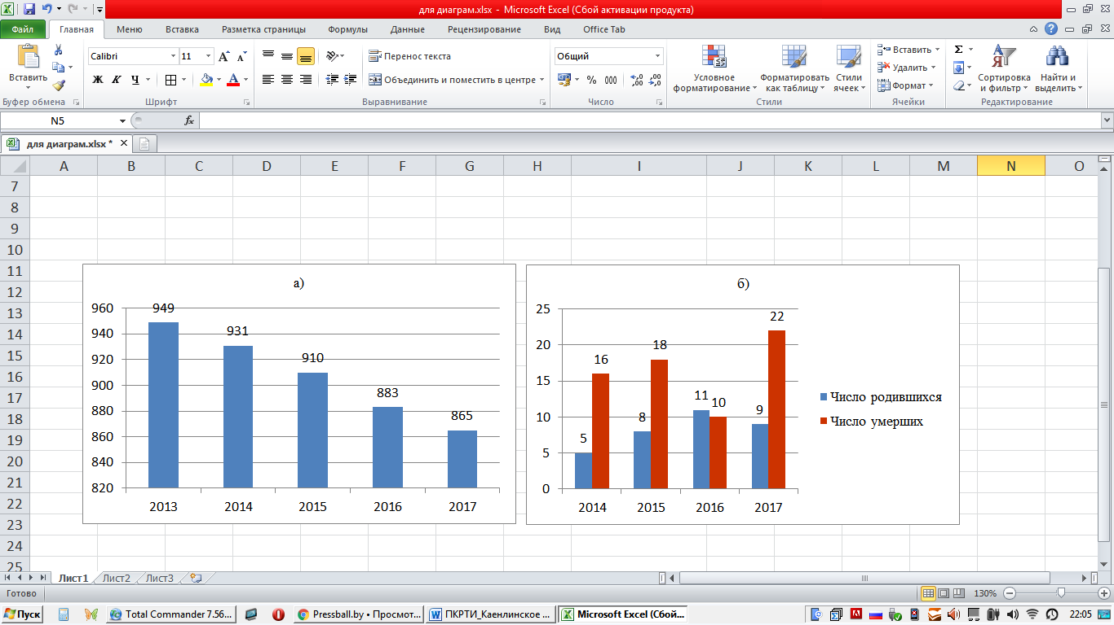

Рисунок 2.2 – Динамика изменения численности населения

муниципального образования «Макаровскоесельское поселение» :

а) население; б) число родившихся и умерших

Из рисунка видно, что с 2013 по 2017 гг. произошло абсолютное снижение численности населения на 84 человека, а относительное – на 8,9 %. Относительныйрост населения всей РФ за аналогичный период составил 2,4 %. Т.е. на фоне роста численности населения в Российской Федерации в Макаровском сельском поселении наблюдается тенденция снижения числа жителей. Также видно, что последние четыре года, за исключением 2016 г., в муниципальном образовании число умерших превышает число родившихся более, чем в два раза.

*Инвестиции*

Привлечение инвестиций в экономику Макаровского сельского поселения является одной из наиболее важных задач, стоящих перед администрацией муниципального образования, решение которой возможно путем формирования целенаправленной и комплексной инвестиционной политики.

Динамика изменения инвестиций на территории Макаровского сельского поселения за последние годы представлена на рисунке 2.3.

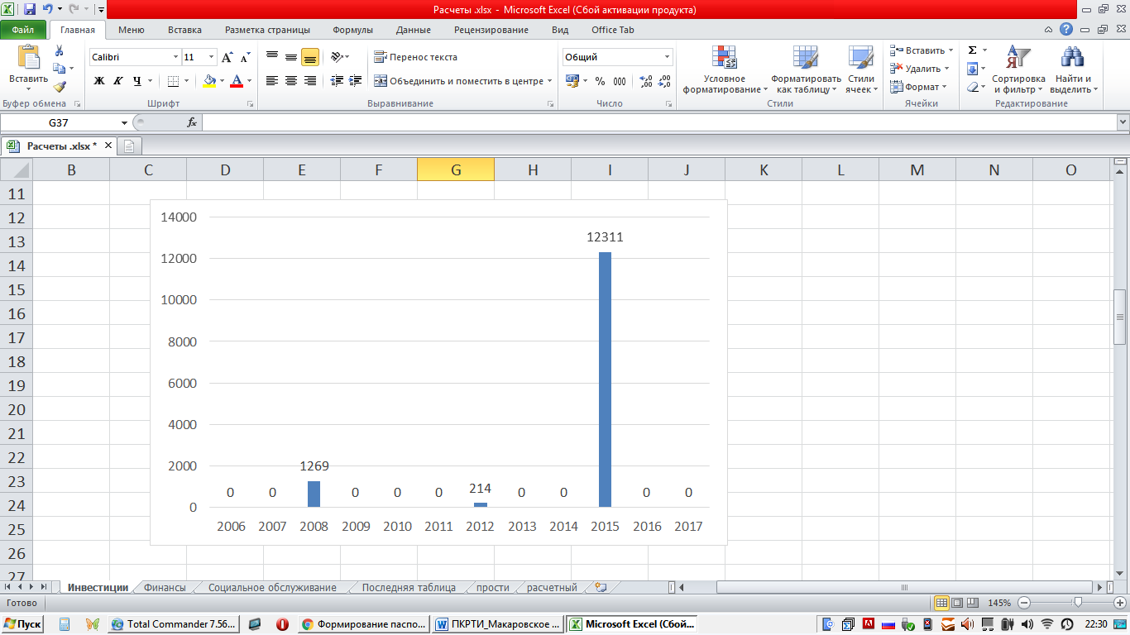

Рисунок 2.3 - Общий объем инвестиций в основной капитал за счет всех источников финансирования, тыс. руб.

*Местный бюджет.*

Согласно паспорта муниципального образования «Макаровское сельское поселение» Федеральной службы государственной статистики соотношение доходов и расходов местного бюджетаМакаровского сельского поселения за весь период наблюдений (с 2006 по 2017) представленона рисунке 2.4.

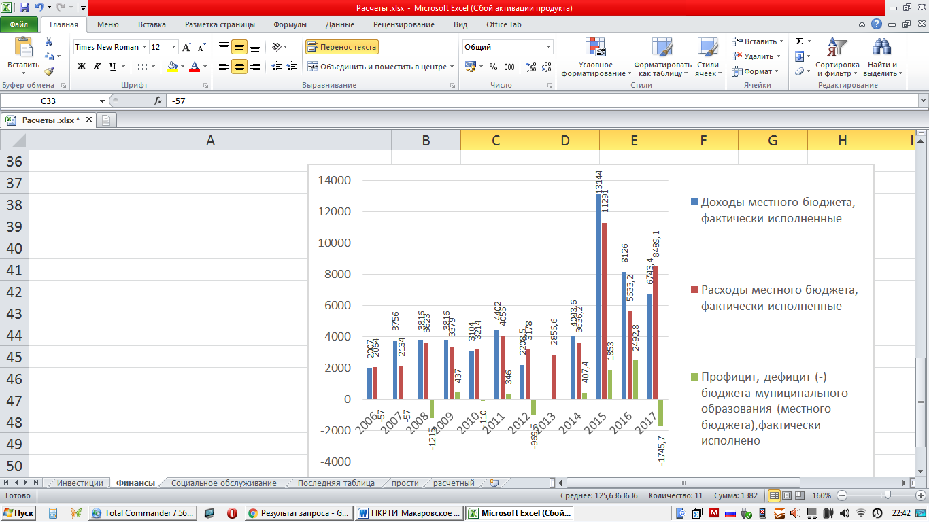

Рисунок 2.4 - Соотношение доходов и расходов местного бюджетаМакаровского сельского поселения за период с 2006 по 2017 г, тыс. руб.

*Социальная сфера.*

В Макаровском сельском поселении социальная политикареализуется для целей преодоления бедности; осуществления адресной социальной помощи малообеспеченных семей и граждан; создания условий, обеспечивающих новым поколениям адекватную профессиональную и общеобразовательную подготовку к трудовой деятельности; улучшение медицинского обслуживания граждан; обеспечение эффективной занятости.

*Здравоохранение*Лечебно-профилактические учреждения в Макаровском сельском поселении представлены фельдшерско-акушерским пунктом в с.Верхняя Уратьма. Проектная мощность ФАПа – 39 посещ. в смену.

*Сфераобразования.*В с.ВерхняяУратьма функционирует МДОУ«Ласточка», общей проектной мощностью 35 мест.Также в с.ВерхняяУратьма функционирует Верхнеуратьминскаяобщеобразовательная школа, проектной мощностью 160 мест, в которой также размещается кружок детского творчества.

*Культура и спорт.*Из учреждений культуры в Макаровском сельском поселении функционирует МФЦ «Верхнеуратьминскийсельский дом культуры» (мощность по проекту – 200 мест) и библиотека №18 (11521 экземпляров).

В Макаровском сельском поселении потребности в спортивных залах обеспечивает спортзал при школе, общей площадью 288 кв.м.

*Сведения о существующей градостроительной деятельности.*

В настоящее время жилой фонд Макаровского сельского поселения представлен как индивидуальными жилыми домами с придомовыми земельными участками, так и многоквартирным жилым фондом. Динамика изменения общей жилой площади поселения представлена в таблице 2.1.

Таблица 2.1 - Динамика изменения общей жилой площади Макаровского поселения

|  |  |  |
| --- | --- | --- |
| № п/п | Население,тыс.чел. | Общая жилая площадь района,кв.м. |
| 2014 | 0,931 | 22042,2 |
| 2015 | 0,910 | 22336,7 |
| 2016 | 0,883 | 22336,7 |
| 2017 | 0,865 | 22336,7 |
| 2018 | 0,825 | 22336,7 |

*Транспортное обслуживание*

Связь Нижнекамского района и Макаровского сельского поселения с районами Республики Татарстан и автомобильной дорогой федерального значения 1Р-239 «Казань-Оренбург» обеспечивают автодороги районного значения Заинск-Верхняя Уратьма-Шереметьевка и Верхняя Уратьма-Благодатная.

**2.3 Характеристика функционирования и показатели работы транспортной инфраструктуры по видам транспорта**

Транспортная инфраструктура Макаровского сельского поселения представлена объектами автомобильного транспорта. Автомобильный транспорт несет основную нагрузку в перевозках грузов и пассажиров.

Перечень и протяженность автомобильных дорог общего пользования местного значения в границах Макаровского сельского поселения представлен в таблице 2.2.

Таблица 2.2 ­ Перечень автомобильных дорог общего пользования местного значенияМакаровского сельского поселения

|  |  |  |  |
| --- | --- | --- | --- |
| Населенный пункт | Название улицы | Протяженность дорог в населенном пункте | |
| Цементобетонное покрытие (км) | Грунтовое покрытие (км) |
| с. Верхняя Уратьма | ул. Ленина | 1,1 |  |
| ул. Молодежная | 0,77 |  |
| до СДК | 0,05 |  |
| ул.Зеленая | 0,35 |  |
| ул.70 лет Октября | 0,31 |  |
| ул.Садовая | 0,27 |  |
| ул.Мира | 0,24 |  |
| ул. Гагарина |  | 1,32 |
| ул. Нагорная |  | 0,72 |
| дорога до прав.кладбища |  | 0,26 |
| дорога до мусул.кладбища |  | 0,86 |
| ул.Молодежная до СДК |  | 0,03 |
| д. Макаровка | ул. Центральная |  | 1,29 |
| п. Володарский | ул. Володарского |  | 0,85 |
| ул. Лесная |  | 0,44 |
| **ИТОГО** | | **3,09** | **5,77** |

В Макаровском сельском поселении расположены два остановочных пункта: в с. Верхняя Уратьма, ул. Ленина и около д. Макаровка.

Состояние павильонов удовлетворительное, но отсутствуют дорожные знаки на остановочном пункте в с. Верхняя Уратьма.

Имеются искусственные сооружения.

**2.4 Характеристика сети дорог поселения, параметры дорожного движения, оценка качества содержания дорог**

По форме собственности существующие автомобильные дороги Макаровского сельского поселения представлены дорогами регионального и местного значения.

Автомобильными дорогами регионального значения являются:

- Заинск – Верхняя Уратьма – Шереметьевка;

- Верхняя Уратьма – Благодатная.

Общая протяженность автомобильных дорог регионального значения по территории Макаровского сельского поселения 17,8 км.

Автомобильные дороги местного значения представлены улично-дорожной сетью населенных пунктов Макаровского сельского поселения. Общая протяженность таких дорог составляет 8,86 км.

**2.5 Анализ состава парка транспортных средств и уровня автомобилизации, обеспеченность парковками (парковочными местами)**

В Макаровском сельском поселении зарегистрировано 131 ед. автотранспортных средств, в том числе: 87 легковых автомобилей, 3 мотоцикла, 1 мотороллер,11грузовых автомобилей и 29тракторов. Количественные характеристики парка транспортных средств приведены в таблице 2.3.

Таблица 2.3 – Количественные характеристики парка транспортных средств Макаровскогосельского поселения

|  |  |  |  |
| --- | --- | --- | --- |
| Наименование | Всего, ед | В собственности организаций, ед | В собственности граждан,ед |
| Транспортные средства, всего, в том числе: | 131 | 34 | 97 |
| Легковые автомобили | 87 | 6 | 81 |
| Мотоциклы | 3 | - | 3 |
| Мотороллеры | 1 | - | 1 |
| Грузовые автомобили | 11 | 8 | 3 |
| Трактора | 29 | 20 | 9 |

Из таблицы видно, что почти все легковые автомобили, зарегестрированные в Макаровском сельском поселении, находятся в собственности граждан. Исключение составляют лишь 6 автомобилей, зарегестрированных в собственности организаций,а большинство грузовых автомобилей и тракторов находится в собственности организаций. При численности населения 865 человек уровень автомобилизации составит:

- общий 151авт / 1000 жителей;

- легковыми автомобилями населением 94легкавт / 1000 жит.

Хранение автомототранспортных средств на территории Макаровскогосельского поселения осуществляется в одноэтажных боксовых гаражах, на открытых стоянках и приусадебных участках в зонах индивидуальной застройки.

Для исключения несанкционированного использования газонов для кратковременного хранения автомобилей, в специально отведенных местах перспективно использовать экологические парковки (экопарковки), представляющих собой – территории для парковки автотранспортных средств, засеянные газонной травой и укрепленные газонной решеткой, которая предотвращает повреждение корневой системы растений автомобильными шинами, сохраняя эстетичный вид участка.

Данные по имеющимся и необходимым порковочным местах по объектам притяжения Макаровского сельского поселения приведены в таблице 2.4.

Таблица 2.4 - Дефицит парковочного пространства для временного хранения ТС

|  |  |  |  |  |
| --- | --- | --- | --- | --- |
| №  п/п | Типы объектов притяжения | Фактическое наличие машино-мест | Необходимое кол-во машино-мест на объект | Дефицит машино-мест |
| 1 | Объекты культуры | - | 10 | 10 |
| 2 | Объекты здравоохранения | - | 5 | 5 |
| 3 | Объекты образования | - | 10 | 10 |
| 4 | Объекты торговли | - | 5 | 5 |
| 5 | Объекты спорта | - | - | - |
| 6 | Гостиничные комплексы | - | - | - |
| 7 | Органы власти и управления | - | 5 | 5 |
| 8 | объекты промышленности | - | - | - |
| 9 | Транспортные объекты | - | - | - |
| 10 | Объекты общественного питания | - | - | - |
| Итого | | - | 35 | 35 |

**2.6 Характеристика работы транспортных средств общего пользования, включая анализ пассажиропотока**

Удовлетворение транспортных потребностей населения Нижнекамского муниципального района, включая Макаровского сельского поселения, обеспечивается созданием условий для бесперебойной работы пассажирского транспорта, повышение доступности услуг транспорта, поддержание автомобильных дорог местного значения в состоянии, обеспечивающем безопасное движение транспорта.

По территории Макаровского сельского поселения проходит автобусный маршрут Нижнекамск – Благодатная. На территории поселения имеются оборудованные остановочные пункты. Обслуживает маршрут ООО «Нижнекамское ПАТП».

**2.7 Характеристика условий пешеходного и велосипедного передвижения**

Существующая транспортная система Макаровского сельского поселениятребует всё большего развития транспортных связей, оптимизации и повышения их эффективности и безопасности, обеспечения кратчайшей и прямой доступности объектов притяжения городских и сельских поселений. В современных условиях актуальна стратегия в сторону создания среды, благоприятной для жителей, за счет всемерного поощрения пешеходного и велопешеходного движения и развития систем общественного транспорта.

В рамках создания эффективной системы организации дорожного движения в Макаровском сельском поселениитребуется достигнуть увеличения доли мобильности (в том числе утилитарных поездок) посредством пешеходного и велосипедного движения за счет развития существующей инфраструктуры для активных способов передвижения населения.

В настоящее время велотранспортная инфраструктура на территории Макаровского сельского поселенияразвита недостаточно, отсутсвуют благоустроенные велодорожки и велопарковки у объектов притяжения. В связи с этими обстоятельствами выделяются следующие основные направления совершенствования организации пешеходного движения:

1) Обеспечение самостоятельных (конструктивно обособленных) путей для движения людей вдоль улиц и дорог (по благоустроенным тротуарам и пешеходным дорожкам), устройство пешеходных ограждений и применение других физических мер ограничения доступа, направленных на предотвращение случайного или намеренного проникновения транспортных средств на территорию пешеходных пространств (малые архитектурные формы, зеленые насаждения, направляющие устройства и т.д.).

2) Оборудование пешеходных переходов, велопарковок, велодорожек.

Развитие велотранспорта позволяет более эффективно использовать дорожное пространство. Велотранспорт может активно использоваться не менее 8 месяцев в году.Активная велосипедизация позволит решить ряд актуальных проблемпроблем:

снизится необходимость в создании и наращивании общественного транспорта, уменьшиться зависимость населения от автотранспорта, особенно в перемещениях на ближние расстояния;

увеличится мобильность местного населения;

будет устранён недостаток связанности между соседними поселениями;

снизится потребность в парковках автомобилей;

уменьшится негативное влияние автотранспорта на окружающую среду;

повысится эффективность использования существующей улично-дорожной сети за счет более широкого использования маломерных и немоторизованных велотранспортных средств.

**2.8 Характеристика движения грузовых транспортных средств, оценка работы транспортных средств коммунальных и дорожных служб, состояния инфраструктуры для данных транспортных средств**

Существующая схема организации транзитной транспортировки грузов через Макаровское сельское обеспечивает движение транзитных потоков магистралей Заинск – Верхняя Уратьма – Шереметьевка и Верхняя Уратьма – Благодатная по территории селитебных территорий с. Верхняя Уратьма и д. Макаровка. Это обуславливает целесообразность устройства акустических экранов на территории с.Верхняя Уратьма и д. Макаровка.

**2.9 Анализ уровня безопасности дорожного движения**

К настоящему времени в Российской Федерации сложилась и устойчиво функционирует государственная система обеспечения безопасности дорожного движения (БДД), являющаяся неотъемлемой частью социально-экономической инфраструктуры общества и составляющим элементом обеспечения национальной общественной безопасности. В качестве основного метода снижения дорожно-транспортной аварийности и тяжести ее последствий эффективно используется программно-целевой подход к решению проблем обеспечения БДД, осуществляемый через формирование, реализацию и пролонгирование федеральной, региональных и муниципальных целевых программ.

На федеральном уровне принята и реализуется ФЦП «Повышение БДД в 2013–2020 годах», утвержденная Постановлением Правительства Российской Федерации от 03.10.2013 года № 864.

На региональном уровне реализуются мероприятия по повышению безопасности дорожного движения в Республике Татарстан в рамках Подпрограммы «Повышение безопасности дорожного движения в Республике Татарстан на 2014 – 2020 годы».

По отчетным данным в Нижнекамском районе в 2015 г произошло 248 ДТП, в 2016 – 290, а за 10 месяцев 2017 – 215 дорожно-транспортных происшествий. Схемамест концентрации ДТП Нижнекамского района приведена на рисунке 2.5.

Основные причины данных происшествий:

- неудовлетворительное состояние дорожного покрытия (дорожное полотно имеетвыбоины);

- некачественное содержание дорог (особенно в осенне-зимний период);

- слабое искусственное освещение или его отсутствие;

- несоответствие обочины установленным требованиям ГОСТа.

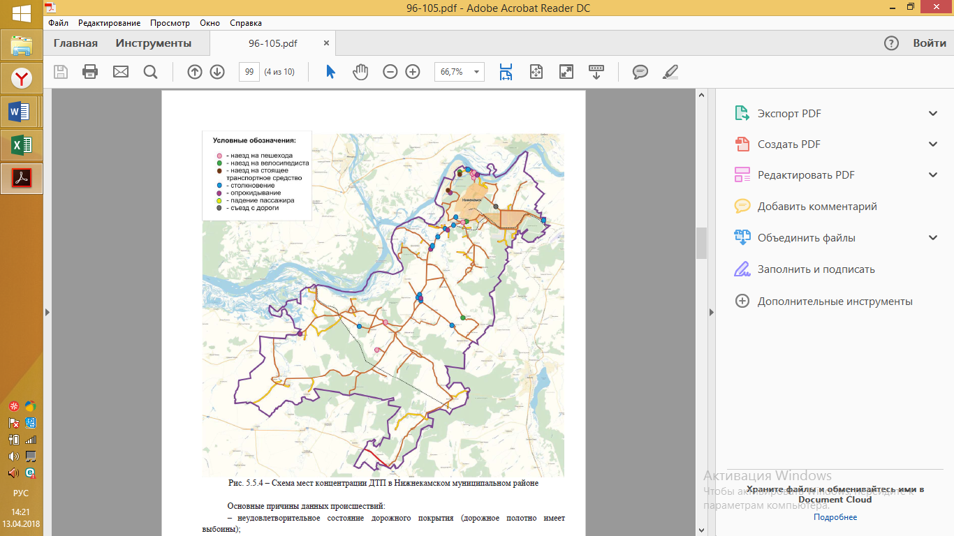

Рисунок 2.5 – Места дислокации ДТП в Нижнекамском районе

Особое место занимает проблема содержания дорог, так как не все автодороги вНижнекамском муниципальном районе закреплены за балансодержателями.

Все перечисленные выше причины ДТП имеют место и в Макаровском сельском поселении. Этот факт обуславливает необходимость обратить особое внимание на реализацию мероприятий на период действия Программы.

**2.10 Оценка уровня негативного воздействия транспортной инфраструктуры на окружающую среду, безопасность и здоровье населения**

Изменения в сторону стремительной автомобилизации населения приводят к обострению проблем задержек и заторов, загрязнения окружающей среды, отчуждения городских территорий и многих других, что приводит к ухудшению качества жизни местного населения Макаровского сельского поселения.

Сростомуровня автомобилизации населения отмечается увеличение выбросов загрязняющих веществ от передвижных источников загрязнения, что негативно сказывается на жизнедеятельсности местного населения.

Рост автомобильного парка привел не только к нарастанию загрязнения атмосферного воздуха, но и к увеличению специфичных отходов от транспортных средств, которые не только захламляют территории селитебных и рекреационных зон, но в ряде случаев служат источниками загрязнения земель и водоемов токсичными веществами. На прилегающих территориях к автомобильным дорогам вода, почва и растительность является носителями ряда канцерогенных веществ. При этом большинство отходов от автотранспортных средств являются ценным источником вторичных материальных ресурсов, которые должны подвергаться рециклингу.

Одним из направлений в работе по снижению негативного влияния автотранспорта на загрязнение окружающей среды является расширение использования альтернативного топлива – сжатого и сжиженного газа, благоустройство дорог, контроль работы двигателей, развитие инфраструктуры для общественного транспорта и немоторизированных способов передвижения населения (велодвижение и пешеходные перемещения).

**2.11 Характеристика существующих условий и перспектив развития и размещения транспортной инфраструктуры поселения**

Условия для развития и размещения транспортной инфраструктуры на территории Макаровского сельского поселенияявляются пригодными для транспортно-градостроительного освоения и имеют ограничения и сложности, связанные с наличием исторически сложившейся капитальной застройки, объектов культурного и исторического наследия и естественных преград (водные преграды, транспортные и инженерные коммуникации). Перспективы эффективного развития транспортной инфраструктуры на территории Макаровского сельского поселениясдерживаются ограниченностью финансовых ресурсов и большими сроками реализации отдельных масштабных мероприятий.

**2.12 Оценка нормативно-правовой базы, необходимой для функционирования и развития транспортной инфраструктуры поселения**

Оценка действующей нормативно-правовой базы, необходимой для функционирования и развития транспортной инфраструктуры на территории Макаровского сельского поселения в целом свидетельствует об ее достаточности.

Внесение изменений и дополнений в действующие нормативно-правовые акты, а также разработка новых нормативных документов осуществляются в установленном законодательством порядке с учетом фактических потребностей, возникающих при эксплуатации, строительстве и реконструкции объектов транспортной инфраструктуры на территории поселения.

Применение программно-целевого подхода, выраженного в разработке и реализации Программы комплексного развития транспортной инфраструктуры Макаровского сельского поселения, способствует эффективному определению, приоритизации и поэтапной реализации перечня мероприятий (инвестиционных проектов) по проектированию, строительству и реконструкции объектов транспортной инфраструктуры в городе на расчетный срок.

В рамках выработки и совершенствования программных мероприятий по перспективному развитию транспортной инфраструктуры на местном уровне целесообразно разработать Комплексную схему организации дорожного движения Макаровского сельского поселения с учетом положений Приказа Министерства транспорта РФ от 17 марта 2015 г. № 43 "Об утверждении Правил подготовки проектов и схем организации дорожного движения", что позволит эффективно уточнить и скорректировать перечень программных мероприятий по комплексному развитию транспортной инфраструктуры.

**2.13 Оценка финансирования транспортной инфраструктуры**

Объемы финансирования транспортной инфраструктуры Республики Татарстан сведены в подпрограмме «Совершенствование, развитие и сохранение сети автомобильных дорог на 2014 – 2022 годы» государственной программы «Развитие транспортной системы Республики Татарстан на 2014 – 2022 годы». Финансовые ресурсы, необходимые на реализацию Подпрограммы, составляют 258 313,322 млн рублей, в том числе планируемые к привлечению средства:

- федерального бюджета - 84 872,857 млн рублей;

- бюджета Республики Татарстан - 168 664,398 млн рублей, в том числе 29 398,25 млн рублей (в 2016 году - 7 388,04 млн рублей, в 2017 году - 22 010,21 млн рублей) на мероприятия построительству, реконструкции и капитальному ремонту инфраструктуры дорожного хозяйствав рамках реализации разработанной некоммерческой организацией"Инвестиционно-венчурный фонд Республики Татарстан" Концепции развития социальныхотраслей и общественной инфраструктуры Республики Татарстан на 2016 - 2020 годы;

- муниципальных дорожных фондов - 3 816,2 млн рублей;

- из внебюджетных источников (Федеральный фонд развития моногородов) - 959,867 млнрублей.

Наиболее крупные объекты строительства и реконструкции натерритории Нижнекамского района:

1. Реконструкция автомобильных дорог "Набережные Челны - Сарманово", "Чистополь -Нижнекамск";

2 Начало строительства мостового перехода через реку Кама у с. Соколка в развитии автодороги М-7 "Волга" - Соколка - Иштеряково - обход городов Нижнекамск и Набережные Челны - М-7 "Волга".

Перечень реализованных в 2017 г и планируемых к реализации в 2018-2019гг. мероприятий по развитию транспортной инфраструктуры Макаровского сельского поселения приведен в таблице 2.5.

Таблица 2.5 - Мероприятия по развитию транспортной инфраструктуры Макаровского сельского поселения

|  |  |  |  |
| --- | --- | --- | --- |
| №п/п | Наименование | Вид работ | Последовательность выполнения |
| 1 | с.Верхняя Уратьма ул.Молодежная (напротив школы) ремонт дороги | асфальтное покрытие | 2017 |
| 2 | с.Верхняя Уратьма ул.Ленина (перекресток ул. Молодежная) ремонт дороги | асфальтное покрытие | 2017 |
| 3 | с.Верхняя Уратьма ул.Молодежная ремонт дороги | ремонт | 2018/2019 |
| 4 | С.Верхняя Уратьма ул.Гагарина ремонт дороги | ремонт | 2018 |

Бюджетом Макаровского сельского поселения предусмотрены расходы на уличное освещение. Величины расходов по этой статье приведены в таблице 2.6.

Таблица 2.6 – Затраты бюджета Макаровского сельского поселения на финансирование уличного освещения.

|  |  |  |  |  |
| --- | --- | --- | --- | --- |
| Статья затрат | Затраты, тысруб | | | |
| 2017 | 2018 | 2019 | 2020 |
| Уличное освещение | 425,4 | 445,8 | 445,8 | 445,8 |

Бюджетами на 2017-2020 года, утвержденными Решением Совета Макаровского сельского поселения № 12 от 20.12.2017 г. и № 14 от 25.12.2017 г. не предусмотрено выделение средств на строительство, содержание и ремонт автомобильных дорог и инженерных сооружений на них в рамках благоустройства.

Основная проблема, существующая при организации деятельности по развитию транспортной инфраструктуры в Макаровском сельском поселении - ограниченность финансовых ресурсов, что приводитк недофинансированию транспортной системы. При этом результативность деятельности по развитию транспортной инфраструктуры во многом зависит от полноты и своевременности финансирования запланированных программных мероприятий, межведомственной и межтерриториальной координации действий в данной сфере.

В связи с этими обстоятельствами необходимо продолжитьи развивать практику, которая предусматривает, что развитие транспортной инфраструктуры на территории Макаровского сельского поселенияосуществляется на основе комплексного подхода, ориентированного на совместные усилия различных уровней власти: федеральных, региональных, муниципальных, с учетом уже принятых правовых актов и использованием принципа бюджетирования, ориентированного на результат, в том числе с привлечением внебюджетных средств (инвестор, ГЧП и др.).

**3 Прогноз транспортного спроса, изменения объемов и характера передвижения населения и перевозок грузов НА ТЕРРИТОРИИ ПОСЕЛЕНИЯ**

**3.1 Прогноз социально-экономического и градостроительного развития**

Прогнозные значения среднегодовой численности Макаровского сельского поселенияна 2018-2035 годы представлены на рисунке 3.1.

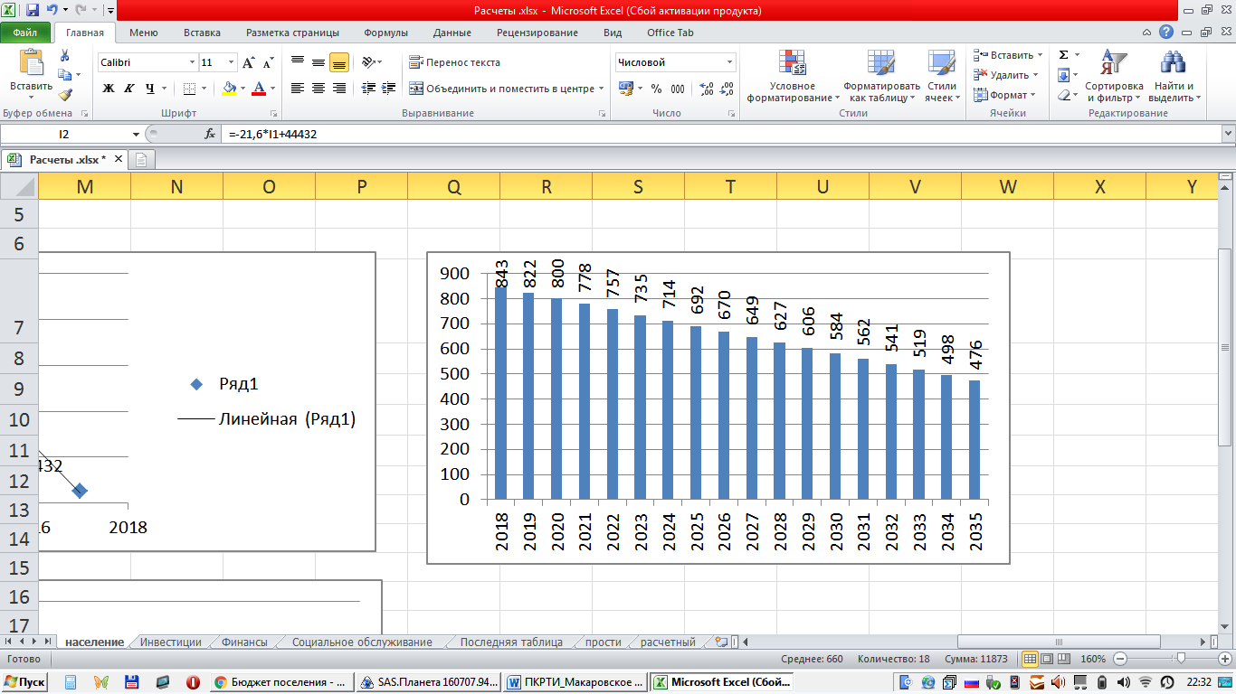

Рисунок 3.1 – Прогнозируемые данные изменения среднегодовой численности населенияМакаровского сельского поселения на период с 2018 по 2035 годы

Прогноз численности населения составлен применением регрессионного анализа. Математическая модель прогноща имеет вид N = -21,6 x +44432, где х – календарный год. Статистические характеристики такой модели показывают ее адекватность и возможность использования для целей прогнозироавния.

Согласно прогнозу демографического развития, при сохранении инерционного сценария развития событий, численность населения в Макаровском сельском поселении к 2035 году уменьшится до 476 человек. Наряду с прогнозируемым снижением численности населения генеральными планами и муниципальными программами планируется благоустройство и реорганизация старых промышленных зон, ремонт и модернизация территорий и инфраструктуры, создание новых мест приложения труда в различных сферах экономики. Это требует создания современной транспортной инфраструктуры для удовлетворения потребностей передвижениях населения различного целевого назначения.

Генеральным планом под индивидуальное жилищное строительство на период до 2020 г в поселении предусмотрено 5,08 га территории.

На расчетный срок (2021-2035гг.) реализации генерального плана в поселении под индивидуальное жилищное строительство предусмотрено 1,37 га территории.

Площадки нового жилищного строительства предусмотрены в с.ВерхняяУратьма.

Увеличение общей площади жилого фонда Макаровского сельского поселения произойдет на 6,45 тыс.кв.м.

Новое жилищное строительство и замена ветхого жилья будет осуществляться силами застройщиков, в т.ч. с использованием различных схем финансирования (средства застройщиков, ипотека, в.т.ч. социальная ипотека, субсидии льготным категориям застройщиков, программы по закреплению на селе молодых специалистов и т.д.).

Помимо нового жилищного строительства генеральным планом Макаровского сельского поселения также предусматривается капитальный ремонт муниципального многоквартирного жилищного фонда, расположенного в с. Верхняя Уратьма.

Одновременно с освоением под жилищное строительство новых территорий, созданием новых и увеличением существующих производственных мощностей, а также развитием туризма должно осуществляться развитие УДС. Для поддержания высоких темпов жилищного и промышленно-гражданского строительства, повышения качества жизни требуется реализация стратегии опережающего развития транспортной инфраструктуры.

**3.2 Прогноз транспортного спроса, объемов и характера передвижения населения и перевозок грузов по видам транспорта, имеющегося на территории поселения**

В основе оценки транспортного спроса на объекты тяготения лежат насущные потребности населения Макаровского сельского поселения в передвижении с трудовыми, культурно-бытовыми, туристическими и другими целями по видам используемого транспорта. Понимание изменений в работе транспортной инфраструктуры и прогноз динамики трансформации транспортных, пассажирских и пешеходных потоков заложены в основу разработки Программы комплексного развития транспортной инфраструктуры Макаровского сельского поселения.

Основными факторами роста пассажирооборота, грузооборота и транспортной подвижности населения являются достижение увеличения деловой активности населения, роста реальных доходов физических и юридических лиц.

Росту перспективного пассажирооборота способствуют также применяемые меры государственной поддержки транспортного сектора, направленные на повышение ценовой доступности транспортных услуг для населения (субсидирование специальных тарифов на перевозку пассажиров общественным транспортом, сезонные скидки на билеты на железнодорожном транспорте и т.п.).

Увеличение доходов населения неизбежно приведет к дальнейшему росту транспортной подвижности, уровня автомобилизации, а также к интенсивности использования личных автомобилей (количеству и протяженности поездок за единицу времени). Все это обязывает развивать строительство и реконструкцию объектов транспортной инфраструктуры опережающими темпами, в особенности – дорог при любом сценарии развития экономической ситуации на территории Макаровскогосельского поселения.

**3.3 Прогноз развития транспортной инфраструктуры по видам транспорта**

Развитие инфраструктуры внешнего транспорта и дорожной сети является одним из наиболее актуальных стратегических направлений, позволяющих реализовать потенциал транспортно-географического положения сельского поселения, обеспечить экономический рост и спрос на транспортные перевозки, расширить интеграционные связи Макаровского сельского поселенияс другими населенными пунктами района, области, соседними регионами, способствовать усилению его туристической доступности.

Приоритетное развитие транспортного комплекса сформулированы в Схеме территориального планирования Нижнекамского района, Генеральном плане Макаровского сельского поселения нижнекамского муниципального района Республики Татарстан, Стратегии социально-экономического развития Макаровского сельского поселения Нижнекамского муниципального района Республики Татарстан на 2016 – 2021 годы и плановый период до 2030 г. и других документах.

В части развития инфраструктуры железнодорожного транспорта схемой территориального планирования Нижнекамского муниципального района до 2035 г. предусматривается на территории Макаровского сельского поселения строительство железнодорожной ветки Камские Поляны – Заинск.

По части автомобильного транспорта планируется:

1 Регионального значения:

- капитальный ремонт (устройство асфальтобетонного покрытия) участка автомобильной дороги Заинск-Верхняя Уратьма-Шереметьевка протяженностью 0,9 км на период до 2020 года;

- капитальный ремонт (устройство асфальтобетонного покрытия) подъезда к с. Володарский протяженностью 7,1 км на период до 2020 года.

2 Местного значения:

- строительство подъезда к животноводчнской ферме у с. Верхняя Уратьма протяженностью 1,4 км на период до 2020 года;

- строительство подъезда к навозохранилищу у с. Верхняя Уратьма протяженностью 0,3 км на период до 2020 года;

- капитальный ремонт (устройство асфальтобетонного покрытия) подъезда к животноводчнской ферме у с. Верхняя Уратьма протяженностью 0,2 км на период до 2020 года;

- строительство подъезда к биотермической яме у с. Верхняя Уратьма протяженностью 1,5 км на период до 2020 года;

- реконструкция главной улицы с. Верхняя Уратьмапротяженностью 1,04 км на период до 2020 года;

- строительство основной улицы с. Верхняя Уратьмапротяженностью 1 км на период до 2035 года;

- строительство улицы в жилой застройке с. Верхняя Уратьмапротяженностью 2,39 км на период до 2035 года;

- строительство основной улицы д. Макаровкапротяженностью 1,17 км на период до 2035 года;

- строительство улицы в жилой застройке д. Макаровкапротяженностью 0,43 км на период до 2035 года;

- строительство основной улицы п. Володарский протяженностью 1,15 км на период до 2035 года;

- ремонт дорог в с. Верхняя Уратьма на период до 2030 г.

- строительство и реконструкция существующих мостовых переездов на территории населенных пунктов на период до 2020 г.

- организация пешеходных переходов в с. Верхняя Уратьма и д. Макаровка через автодорогу регионального значения Верхняя Уратьма – Благодатное и Заинск – Верхняя Уратьма – Шереметьевка.

- мероприятия по защите дорог от заносов на участке дороги, проходящих через населенные пункты от н.п. Шереметьевка до н.п.ВерхняяУратьма (ежегодно);

- устройство акустических экранов на территориях с.Верхняя Уратьма и д. Макаровка (общая протяженность дорог примерно 4 км);

- установка освещения в с. Верхняя Уратьма: по ул. Ленина – 2 ед, по ул. Гагарина – 3 ед., по ул. Молодежная – 3 ед. и прибор учета, по ул. Зеленая – 1 ед., в д. Макаровка: по ул. Центральная – 6 ед., по ул. Заречная – 3ед и кабель (600 м); в п. Володарский: по ул. Володарской – прибор учета, по ул. Лесная – прибор учета.

Кроме того, рекомендуется:

- обустройство дорожными знаками остановочного пункта в с. Верхняя Уратьма ул. Ленина, знаками «Пешеходный переход» остановочного пункта около д. Макаровка,а также установка дорожных знаков в районе Филиала муниципального бюджетного дошкольного образовательного учреждения "Детский сад "Ландыш" с.Нижняя Уратьма;

- проектирование и создание велосипедной и пешеходной инфраструктуры.

- строительство парковочных мест у объектов: культуры (10 машино-мест), здравоохранения (5 машино-мест), образования (10 машино-мест), торговли (5 машино-мест),органов властии управления (5машино-мест);

- строительство тротуарной сети длиной 0,6 км на ул. Молодежная в с. Верхняя Уратьма.

- капитальный ремонт (создание асфальтобетонного покрытия) улично-дорожной сети населенных пунктов с грунтовым покрытием (общая протяженность улиц рекомендуемых к капремонту – 5,77 км).

**3.4 Прогноз развития дорожной сети**

В сложившихся условиях на территории Макаровского сельского поселения прогнозируется реализация комплекса мероприятия по строительству новыхи капитальному ремонту существующих участков УДС с учетом необходимости снижения экономических, экологических, аварийных и социальных потерь в дорожном движении.

Ожидается прирост протяженности сети дорог. Отдельные запланированные мероприятия по развитию дорожной сети Макаровского сельского поселения, свидетельствующие о прогнозируемых количественных и качественных изменениях УДС заложеных в Схеме территориального планирования Нижнекамского района, Генеральном плане Макаровского сельского поселения Нижнекамского муниципального района Республики Татарстан.

На расчетный срок развитие улично-дорожной сети Макаровского сельского поселениябудет осуществляться в рамках организации удобных транспортных связей между жилыми территориями с местами приложения труда и центрами культурно-бытового обслуживания с учетом наиболее востребованных транспортных корреспонденций и направлений грузо - и пассажиропотоков и необходимости ликвидации мест концентрации ДТП.

**3.5 Прогноз уровня автомобилизации, параметров дорожного движения**

Наметившийся в последние годы подъем экономики Российской Федерации закономерно привел к росту благосостояния граждан, что обеспечило почву для прироста парка транспортных средств, особенно находящихся в собственности физических лиц.

Рост уровня автомобилизации населения ведет к увеличению интенсивности движения автотранспортных средств, и как следствие, ведет к повышению уровня загрузки движением УДС. В таких условиях отсутствие адекватных мероприятий по развитию автодорожной инфраструктуры и системы организации дорожного движения в Макаровском сельском поселении повлечет за собой увеличение экономических, экологических и аварийных потерь в дорожном движении.

**3.6 Прогноз показателей безопасности дорожного движения**

На Федеральном уровне принята и реализуется ФЦП «Повышение БДД в 2013–2020 годах», утвержденная Постановлением Правительства Российской Федерации от 03.10.2013 года № 864. На ее основе на региональном уровне реализуются мероприятия по повышению безопасности дорожного движения в Республике Татарстан в рамках Подпрограммы «Повышение безопасности дорожного движения в Республике Татарстан на 2014 – 2020 годы». Целью Подпрограммы является снижение смертности от ДТП и количества ДТП с пострадавшими. Прогнозируется, что реализация мероприятий Подпрограммы позволит к2020 году по сравнению с 2010 годом:

- сократить число лиц, погибших в результате ДТП, до501 человека;

- сократить количество детей, погибших в ДТП, до19 человек;

- уменьшить социальный риск (число лиц, погибших вДТП) до уровня 13,2 человека на 100 тыс.населения;

- уменьшить транспортный риск (число лиц, погибшихв ДТП) до уровня 4,7 человека на 10 тысячтранспортных средств;

- уменьшить тяжесть последствий (число лиц,погибших в ДТП) до 8,2 человека на 100 пострадаших.

Наличие амбициозных целей по повышению безопасности дорожного движения обуславливает необходимость планирования на территории Макаровского сельского поселения на период действия Программы комплекса взаимоувязанных мероприятий с учетом особенностей функционирования транспортной системы поселения.

**3.7 Прогноз негативного воздействия транспортной инфраструктуры на окружающую среду и здоровье населения**

В рамках комплексного развития транспортной инфраструктуры Макаровского сельского поселениямероприятия по снижению негативного влияния на окружающую среду и здоровье населения являются весьма востребованными в виду ожидаемого пополнения парка автомобилей на территории Нижнекамского муниципального района на расчетный срок.

**4 Принципиальные варианты развития транспортной инфраструктуры и их укрупненная оценка по целевым показателям (индикаторам) развития транспортной инфраструктуры с последующим выбором предлагаемого к реализации варианта**

Выделяются три возможных принципиальных варианта сценариев комплексного развития транспортной инфраструктуры Макаровского сельского поселения:

1. Жесткий модернизационный сценарий, основанный на опережающем росте инвестиций в развитие транспортного комплекса и направленный на достижение высоких (предельно возможных) значений целевых индикаторов и показателей в кратчайшие сроки. Принимается стратегическое решение по значительному увеличению инвестиций в транспортный комплекс и реализацию конкретных транспортных проектов.

2. Умеренный модернизационный сценарий, основанный на увеличении бюджетных расходов на транспортную инфраструктуру и привлечение частных инвестиций с определенными ограничениями. В рамках этих ограничений формулируются цели и устанавливаются целевые показатели, отличающиеся от сформулированных в жестком модернизационном варианте масштабами инвестиций и принципиальными стратегическими установками.

3. Инерционный сценарий, предусматривающий сохранение всех существующих элементов текущей транспортной политики и регулирования.

Для различных видов транспорта оптимальной представляется реализация различных сценариев. Автодорожной сети Макаровского сельского поселения регионального значения нужна жесткая и быстрая модернизация. Проектирование велосипедной и пешеходной инфраструктурыможет развиваться и при реализации умеренного и инерционного сценариев с реализацией ряда жестких модернизационных инициатив.

Жесткий модернизационный вариант развития транспортной инфраструктуры в Макаровскомсельком поселениис учетом сложившихся к настоящему времени транспортных реалий представляется весьма актуальным, однако значительная часть целевых установок может стать недостижимой с учетом инвестиционных ограничений, установок на сжатые сроки реализации мероприятий и других объективных обстоятельств.

Таким образом, предлагаемый к реализации вариант основан на комплексной реализации различных сценариев развития транспортной инфраструктуры и предусматривает, что развитие происходит в соответствии с положениями генеральных планов и муниципальных программ Макаровского сельского поселения, Нижнекамского муниципального района и Ресипублики Татарстан с реализаций намеченного комплекса мероприятий строительства и реконструкции объектов транспортной инфраструктуры в рамках установленных целевых индикаторов и показателей, учитывающих эффективные темпы инфраструктурного развития.

**5 Перечень мероприятий (инвестиционных проектов) по проектированию, строительству, реконструкции объектов транспортной инфраструктуры предлагаемого к реализации варианта развития транспортной инфраструктуры, технико-экономических параметрах объектов транспорта, очередности реализации мероприятий (инвестиционных проектов)**

Для обеспечения эффективных транспортных связей и создания комфортных условий для жизнедеятельности населения на территории Макаровского сельского поселения на расчетный срок предусматривается перечень взаимоувязанных мероприятий по комплексному развитию транспортной инфраструктуры.

Железнодорожный транспорт и инфраструктура: строительство железнодорожной ветки Камские Поляны – Заинск (2021 – 2035 г).

Автомобильный транспорт и инфраструктура

На расчетный срок планируется совершенствование и развитие автомобильного транспорта и инфраструктурыМакаровского сельского поселения (таблица 5.1).

Таблица 5.1 – Мероприятия развитию автомобильного транспорта и инфраструктуры Макаровского сельского поселения

|  |  |
| --- | --- |
| Планируемое мероприятие | Сроки реализации |
| Местного значения | |
| Организация пешеходных переходов в с. Верхняя Уратьма и д. Макаровка через автодорогу регионального значения Верхняя Уратьма – Благодатное и Заинск – Верхняя Уратьма – Шереметьевка. | 2018 |
| Устройство акустических экранов на территориях с. Верхняя Уратьма и д. Макаровка (общая протяженность дорог примерно 4 км) | 2020 |
| Установка освещения в с. Верхняя Уратьма: по ул. Ленина – 2 ед, по ул. Гагарина – 3 ед., по ул. Молодежная – 3 ед. и прибор учета, по ул. Зеленая – 1 ед., в д. Макаровка: по ул. Центральная – 6 ед., по ул. Заречная – 3 ед и кабель (600 м); в п. Володарский: по ул. Володарской – прибор учета, по ул. Лесная – прибор учета. | 2020 |
| Обустройство дорожными знаками остановочного пункта в с. Верхняя Уратьма ул. Ленина, знаками «Пешеходный переход» остановочного пункта около д. Макаровка, а также установка дорожных знаков в районе Филиала муниципального бюджетного дошкольного образовательного учреждения "Детский сад "Ландыш" с. Нижняя Уратьма | 2018 |
| Строительство парковочных мест у объектов: культуры (10 машино-мест), здравоохранения (5 машино-мест), образования (10 машино-мест), торговли (5 машино-мест), органов власти и управления (5 машино-мест) | 2019 |
| Строительство тротуарной сети длиной 0,6 км на ул. Молодежная в с. Верхняя Уратьма | 2019 |

Улично-дорожная сеть

На расчетный срок планируется ряд мероприятий по реконструкции и строительству дорог и улиц на территории Макаровского сельского поселения (таблица 5.2).

Таблица 5.2 – Мероприятия по реконструкции и строительству дорог у улиц Макаровского сельского поселения

|  |  |
| --- | --- |
| Планируемое мероприятие | Сроки реализации |
| Регионального значения | |
| Капитальный ремонт (устройство асфальтобетонного покрытия) участка автомобильной дороги Заинск-Верхняя Уратьма-Шереметьевка протяженностью 0,9 км | 2018-2020 |
| Капитальный ремонт (устройство асфальтобетонного покрытия) подъезда к с. Володарский протяженностью 7,1 км | 2018-2020 |
| Местного значения | |
| Строительство подъезда к животноводчнской ферме у с. Верхняя Уратьма протяженностью 1,4 км | 2018-2020 |
| Строительство подъезда к навозохранилищу у с. Верхняя Уратьма протяженностью 0,3 км | 2018-2020 |
| Капитальный ремонт (устройство асфальтобетонного покрытия) подъезда к животноводчнской ферме у с. Верхняя Уратьма протяженностью 0,2 км | 2018-2020 |
| Строительство подъезда к биотермической яме у с. Верхняя Уратьма протяженностью 1,5 км | 2018-2020 |
| Реконструкция главной улицы с. Верхняя Уратьмапротяженностью 1,04 км | 2018-2020 |
| Строительство основной улицы с. Верхняя Уратьмапротяженностью 1 км | 2018-2035 |
| Строительство улицы в жилой застройке с. Верхняя Уратьмапротяженностью 2,39 км | 2018-2035 |
| Строительство основной улицы д. Макаровкапротяженностью 1,17 км | 2018-2035 |
| Строительство улицы в жилой застройке д. Макаровкапротяженностью 0,43 км | 2018-2035 |
| Строительство основной улицы п. Володарский протяженностью 1,15 км | 2018-2035 |
| Ремонт дорог в с. Верхняя Уратьма | 2018-2030 |
| Строительство и реконструкция существующих мостовых переездов на территории населенных пунктов | 2018-2020 |
| Мероприятия по защите дорог от заносов на участке дороги, проходящих через населенные пункты от н.п. Шереметьевка до н.п.ВерхняяУратьма | Ежегодно с 2018 по 2035 |
| Капитальный ремонт (создание асфальтобетонного покрытия) улично-дорожной сети населенных пунктов с грунтовым покрытием (общая протяженность улиц рекомендуемых к капремонту – 5,77 км). | 2018-2024 |

Пешеходная и велотранспортная инфраструктура.

Строительной и нормативной докуменацией на территории Макаровского сельского поселения строительство объектов пешеходной и велотранспортнлй инфраструктурыне предусмотрены. Такой подход к созданию современной велопешеходной инфраструктуры не может принести успеха. Поэтому на расчетный срок следует предусмотреть создание качественно новой пешеходной и велотранспортной инфраструктуры и реализацию мероприятий, направленных на повышение привлекательности, демократизацию и гуманизацию пространств УДС Макаровского сельского поселения.

Для обустройства пешеходных путей сообщения и наземных пешеходных переходов с учетом потребностей инвалидов и других маломобильных групп населения следует предусмотреть применение специальных технических средств: пандусов, поручней, информационных указателей (тактильных, визуальных, звуковых), островков безопасности.

Ключевая цель развития велотранспортной инфраструктуры – полная интеграция велотранспорта в транспортную и градостроительную структуру города на основе формирования веломаршрутной сети за счет организация и обустройство комфортных и безопасных велополос, велодорожек и веломашрутов.

На расчетный срок следует предусмотреть построение целостной общепоселковой системы велодвижения (системы взаимоувязанных веломаршрутов) и создание велотранспортной инфраструктуры.

Инфраструктура для грузового транспорта и транспортных средств дорожных и коммунальных служб.

Пополнение парка грузовых и пассажирских автотранспортных средств требует увеличения количества и мощности предприятий автосервиса, станций технического обслуживания (СТО).

**6 Оценка объемов и источников финансирования мероприятий (инвестиционных проектов) по проектированию, строительству, реконструкции объектов транспортной инфраструктуры предлагаемого к реализации варианта развития транспортной инфраструктуры**

При планировании ресурсного обеспечения Программы учитывались реальная ситуация в финансово-бюджетной сфере на местном уровне, высокая экономическая и социально-демографическая значимость решения проблемы комплексного развития транспортной инфраструктуры на территории Макаровского сельского поселения.

Запланированный комплекс программных мероприятий по развитию транспортной инфраструктуры реализуется органами исполнительной власти различного уровня и причастными организациями и обеспечивается стабильной и надежной системой финансирования.

Финансирование мероприятий Программы будет осуществляться за счет средств федерального, регионального, местного (и муниципального и поселкового) бюджета и внебюджетных источников. Мобилизация средств внебюджетных источников будет осуществляться на постоянной основе.

Объемы и источники финансирования мероприятий по проектированию, строительству, реконструкции объектов транспортной инфраструктуры на территории Макаровского сельского поселенияна расчетный срок представлены в таблице 6.1.

Объемы финансирования программы из бюджетных и из внебюджетных источников носят прогнозный характер и подлежат уточнению в установленном порядке.

Таблица 6.1 – Объемы и источники финансирования мероприятий по проектированию, строительству, реконструкции объектов транспортной инфраструктуры на территории Макаровского сельского поселения

|  |  |  |  |  |  |  |  |  |  |  |  |  |  |  |  |  |  |  |  |  |
| --- | --- | --- | --- | --- | --- | --- | --- | --- | --- | --- | --- | --- | --- | --- | --- | --- | --- | --- | --- | --- |
| Описание мероприятия | Источник финансирования | Итого | Объем финансирования по годам реализации Программы, млн.руб. | | | | | | | | | | | | | | | | | |
| 2018 | 2019 | 2020 | 2021 | 2022 | 2023 | 2024 | 2025 | 2026 | 2027 | 2028 | 2029 | 2030 | 2031 | 2032 | 2033 | 2034 | 2035 |
| **Программа комплексного развития транспортной инфраструктуры муниципального образования "Макаровское сельское поселение" Нижнекамского муниципального района** | **Всего, в том числе средства:** | **463,712** | **85,661** | **118,521** | **128,865** | **97,579** | **24,268** | **0,624** | **0,444** | **0,25** | **0,25** | **0,25** | **0,25** | **0,25** | **1,25** | **1,05** | **1,05** | **1,05** | **1,05** | **1,05** |
| **поселкового бюджета** | **263,312** | **11,215** | **17,267** | **110,915** | **97,529** | **24,218** | **0,574** | **0,394** | **0,2** | **0,2** | **0,2** | **0,2** | **0,2** | **0,2** | **0** | **0** | **0** | **0** | **0** |
| **муниципального бюджета** | **188,48** | **74,05** | **98,13** | **15,55** | **0,05** | **0,05** | **0,05** | **0,05** | **0,05** | **0,05** | **0,05** | **0,05** | **0,05** | **0,05** | **0,05** | **0,05** | **0,05** | **0,05** | **0,05** |
| **регионального бюджета** | **10,22** | **0,396** | **3,124** | **0,7** | **0** | **0** | **0** | **0** | **0** | **0** | **0** | **0** | **0** | **1** | **1** | **1** | **1** | **1** | **1** |
| **федерального бюджета** | **1,7** | **0** | **0** | **1,7** | **0** | **0** | **0** | **0** | **0** | **0** | **0** | **0** | **0** | **0** | **0** | **0** | **0** | **0** | **0** |
| **внебюджетные** | **0** | **0** | **0** | **0** | **0** | **0** | **0** | **0** | **0** | **0** | **0** | **0** | **0** | **0** | **0** | **0** | **0** | **0** | **0** |
| Строительство железнодорожной ветки Камские Поляны – Заинск на территории Макаровского сельского поселения | *Всего, в том числе средства:* | *6* | *0* | *0* | *0* | *0* | *0* | *0* | *0* | *0* | *0* | *0* | *0* | *0* | *1* | *1* | *1* | *1* | *1* | *1* |
| поселкового бюджета | 0 |  |  |  |  |  |  |  |  |  |  |  |  |  |  |  |  |  |  |
| муниципального бюджета | 0 |  |  |  |  |  |  |  |  |  |  |  |  |  |  |  |  |  |  |
| регионального бюджета | 6 |  |  |  |  |  |  |  |  |  |  |  |  | 1 | 1 | 1 | 1 | 1 | 1 |
| федерального бюджета | 0 |  |  |  |  |  |  |  |  |  |  |  |  |  |  |  |  |  |  |
| внебюджетные | 0 |  |  |  |  |  |  |  |  |  |  |  |  |  |  |  |  |  |  |
| Капитальный ремонт (устройство асфальтобетонного покрытия) участка автомобильной дороги Заинск-Верхняя Уратьма-Шереметьевка протяженностью 0,9 км | *Всего, в том числе средства:* | *0,396* | *0,396* | *0* | *0* | *0* | *0* | *0* | *0* | *0* | *0* | *0* | *0* | *0* | *0* | *0* | *0* | *0* | *0* | *0* |
| поселкового бюджета | 0 |  |  |  |  |  |  |  |  |  |  |  |  |  |  |  |  |  |  |
| муниципального бюджета | 0 |  |  |  |  |  |  |  |  |  |  |  |  |  |  |  |  |  |  |
| регионального бюджета | 0,396 | 0,396 |  |  |  |  |  |  |  |  |  |  |  |  |  |  |  |  |  |
| федерального бюджета | 0 |  |  |  |  |  |  |  |  |  |  |  |  |  |  |  |  |  |  |
| внебюджетные | 0 |  |  |  |  |  |  |  |  |  |  |  |  |  |  |  |  |  |  |
| Капитальный ремонт (устройство асфальтобетонного покрытия) подъезда к с. Володарский протяженностью 7,1 км | *Всего, в том числе средства:* | *3,124* | *0* | *3,124* | *0* | *0* | *0* | *0* | *0* | *0* | *0* | *0* | *0* | *0* | *0* | *0* | *0* | *0* | *0* | *0* |
| поселкового бюджета | 0 |  |  |  |  |  |  |  |  |  |  |  |  |  |  |  |  |  |  |
| муниципального бюджета | 0 |  |  |  |  |  |  |  |  |  |  |  |  |  |  |  |  |  |  |
| регионального бюджета | 3,124 |  | 3,124 |  |  |  |  |  |  |  |  |  |  |  |  |  |  |  |  |
| федерального бюджета | 0 |  |  |  |  |  |  |  |  |  |  |  |  |  |  |  |  |  |  |
| внебюджетные | 0 |  |  |  |  |  |  |  |  |  |  |  |  |  |  |  |  |  |  |
| Строительство подъезда к животноводчнской ферме у с. Верхняя Уратьма протяженностью 1,4 км | *Всего, в том числе средства:* | *49* | *0* | *49* | *0* | *0* | *0* | *0* | *0* | *0* | *0* | *0* | *0* | *0* | *0* | *0* | *0* | *0* | *0* | *0* |
| поселкового бюджета | *0* |  |  |  |  |  |  |  |  |  |  |  |  |  |  |  |  |  |  |
| муниципального бюджета | 49 |  | 49 |  |  |  |  |  |  |  |  |  |  |  |  |  |  |  |  |
| регионального бюджета | 0 |  |  |  |  |  |  |  |  |  |  |  |  |  |  |  |  |  |  |
| федерального бюджета | 0 |  |  |  |  |  |  |  |  |  |  |  |  |  |  |  |  |  |  |
| внебюджетные | 0 |  |  |  |  |  |  |  |  |  |  |  |  |  |  |  |  |  |  |
| Строительство подъезда к навозохранилищу у с. Верхняя Уратьма протяженностью 0,3 км | *Всего, в том числе средства:* | *10,5* | *10,5* | *0* | *0* | *0* | *0* | *0* | *0* | *0* | *0* | *0* | *0* | *0* | *0* | *0* | *0* | *0* | *0* | *0* |
| поселкового бюджета | 0 |  |  |  |  |  |  |  |  |  |  |  |  |  |  |  |  |  |  |
| муниципального бюджета | 10,5 | 10,5 |  |  |  |  |  |  |  |  |  |  |  |  |  |  |  |  |  |
| регионального бюджета | 0 |  |  |  |  |  |  |  |  |  |  |  |  |  |  |  |  |  |  |
| федерального бюджета | 0 |  |  |  |  |  |  |  |  |  |  |  |  |  |  |  |  |  |  |
| внебюджетные | 0 |  |  |  |  |  |  |  |  |  |  |  |  |  |  |  |  |  |  |
| Капитальный ремонт (устройство асфальтобетонного покрытия) подъезда к животноводчнской ферме у с. Верхняя Уратьма протяженностью 0,2 км | *Всего, в том числе средства:* | *0,88* | *0* | *0,88* | *0* | *0* | *0* | *0* | *0* | *0* | *0* | *0* | *0* | *0* | *0* | *0* | *0* | *0* | *0* | *0* |
| поселкового бюджета | 0 |  |  |  |  |  |  |  |  |  |  |  |  |  |  |  |  |  |  |
| муниципального бюджета | 0,88 |  | 0,88 |  |  |  |  |  |  |  |  |  |  |  |  |  |  |  |  |
| регионального бюджета | 0 |  |  |  |  |  |  |  |  |  |  |  |  |  |  |  |  |  |  |
| федерального бюджета | 0 |  |  |  |  |  |  |  |  |  |  |  |  |  |  |  |  |  |  |
| внебюджетные | 0 |  |  |  |  |  |  |  |  |  |  |  |  |  |  |  |  |  |  |
| Строительство подъезда к биотермической яме у с. Верхняя Уратьма протяженностью 1,5 км | *Всего, в том числе средства:* | *52,5* | *52,5* | *0* | *0* | *0* | *0* | *0* | *0* | *0* | *0* | *0* | *0* | *0* | *0* | *0* | *0* | *0* | *0* | *0* |
| поселкового бюджета | 0 |  |  |  |  |  |  |  |  |  |  |  |  |  |  |  |  |  |  |
| муниципального бюджета | 52,5 | 52,5 |  |  |  |  |  |  |  |  |  |  |  |  |  |  |  |  |  |
| регионального бюджета | 0 |  |  |  |  |  |  |  |  |  |  |  |  |  |  |  |  |  |  |
| федерального бюджета | 0 |  |  |  |  |  |  |  |  |  |  |  |  |  |  |  |  |  |  |
| внебюджетные | 0 |  |  |  |  |  |  |  |  |  |  |  |  |  |  |  |  |  |  |
| Реконструкция главной улицы с. Верхняя Уратьма протяженностью 1,04 км | *Всего, в том числе средства:* | *31,2* | *0* | *31,2* | *0* | *0* | *0* | *0* | *0* | *0* | *0* | *0* | *0* | *0* | *0* | *0* | *0* | *0* | *0* | *0* |
| поселкового бюджета | 0 |  |  |  |  |  |  |  |  |  |  |  |  |  |  |  |  |  |  |
| муниципального бюджета | 31,2 |  | 31,2 |  |  |  |  |  |  |  |  |  |  |  |  |  |  |  |  |
| регионального бюджета | 0 |  |  |  |  |  |  |  |  |  |  |  |  |  |  |  |  |  |  |
| федерального бюджета | 0 |  |  |  |  |  |  |  |  |  |  |  |  |  |  |  |  |  |  |
| внебюджетные | 0 |  |  |  |  |  |  |  |  |  |  |  |  |  |  |  |  |  |  |
| Строительство основной улицы с. Верхняя Уратьма протяженностью 1 км | *Всего, в том числе средства:* | *35* | *0* | *0* | *17,5* | *17,5* | *0* | *0* | *0* | *0* | *0* | *0* | *0* | *0* | *0* | *0* | *0* | *0* | *0* | *0* |
| поселкового бюджета | 35 |  |  | 17,5 | 17,5 |  |  |  |  |  |  |  |  |  |  |  |  |  |  |
| муниципального бюджета | 0 |  |  |  |  |  |  |  |  |  |  |  |  |  |  |  |  |  |  |
| регионального бюджета | 0 |  |  |  |  |  |  |  |  |  |  |  |  |  |  |  |  |  |  |
| федерального бюджета | 0 |  |  |  |  |  |  |  |  |  |  |  |  |  |  |  |  |  |  |
| внебюджетные | 0 |  |  |  |  |  |  |  |  |  |  |  |  |  |  |  |  |  |  |
| Строительство улицы в жилой застройке с. Верхняя Уратьма протяженностью 2,39 км | *Всего, в том числе средства:* | *83,65* | *0* | *0* | *35* | *48,65* | *0* | *0* | *0* | *0* | *0* | *0* | *0* | *0* | *0* | *0* | *0* | *0* | *0* | *0* |
| поселкового бюджета | 83,65 |  |  | 35 | 48,65 |  |  |  |  |  |  |  |  |  |  |  |  |  |  |
| муниципального бюджета | 0 |  |  |  |  |  |  |  |  |  |  |  |  |  |  |  |  |  |  |
| регионального бюджета | 0 |  |  |  |  |  |  |  |  |  |  |  |  |  |  |  |  |  |  |
| федерального бюджета | 0 |  |  |  |  |  |  |  |  |  |  |  |  |  |  |  |  |  |  |
| внебюджетные | 0 |  |  |  |  |  |  |  |  |  |  |  |  |  |  |  |  |  |  |
| Строительство основной улицы д. Макаровка протяженностью 1,17 км | *Всего, в том числе средства:* | *40,95* | *0* | *0* | *17,5* | *0* | *23,45* | *0* | *0* | *0* | *0* | *0* | *0* | *0* | *0* | *0* | *0* | *0* | *0* | *0* |
| поселкового бюджета | 40,95 |  |  | 17,5 |  | 23,45 |  |  |  |  |  |  |  |  |  |  |  |  |  |
| муниципального бюджета | 0 |  |  |  |  |  |  |  |  |  |  |  |  |  |  |  |  |  |  |
| регионального бюджета | 0 |  |  |  |  |  |  |  |  |  |  |  |  |  |  |  |  |  |  |
| федерального бюджета | 0 |  |  |  |  |  |  |  |  |  |  |  |  |  |  |  |  |  |  |
| внебюджетные | 0 |  |  |  |  |  |  |  |  |  |  |  |  |  |  |  |  |  |  |
| Строительство улицы в жилой застройке д. Макаровка протяженностью 0,43 км | *Всего, в том числе средства:* | *15,05* | *0* | *0* | *7* | *8,05* | *0* | *0* | *0* | *0* | *0* | *0* | *0* | *0* | *0* | *0* | *0* | *0* | *0* | *0* |
| поселкового бюджета | 15,05 |  |  | 7 | 8,05 |  |  |  |  |  |  |  |  |  |  |  |  |  |  |
| муниципального бюджета | 0 |  |  |  |  |  |  |  |  |  |  |  |  |  |  |  |  |  |  |
| регионального бюджета | 0 |  |  |  |  |  |  |  |  |  |  |  |  |  |  |  |  |  |  |
| федерального бюджета | 0 |  |  |  |  |  |  |  |  |  |  |  |  |  |  |  |  |  |  |
| внебюджетные | 0 |  |  |  |  |  |  |  |  |  |  |  |  |  |  |  |  |  |  |
| Строительство основной улицы п. Володарский протяженностью 1,15 км | *Всего, в том числе средства:* | *40,25* | *0* | *0* | *17,5* | *22,75* | *0* | *0* | *0* | *0* | *0* | *0* | *0* | *0* | *0* | *0* | *0* | *0* | *0* | *0* |
| поселкового бюджета | 40,25 |  |  | 17,5 | 22,75 |  |  |  |  |  |  |  |  |  |  |  |  |  |  |
| муниципального бюджета | 0 |  |  |  |  |  |  |  |  |  |  |  |  |  |  |  |  |  |  |
| регионального бюджета | 0 |  |  |  |  |  |  |  |  |  |  |  |  |  |  |  |  |  |  |
| федерального бюджета | 0 |  |  |  |  |  |  |  |  |  |  |  |  |  |  |  |  |  |  |
| внебюджетные | 0 |  |  |  |  |  |  |  |  |  |  |  |  |  |  |  |  |  |  |
| Ремонт дорог в с. Верхняя Уратьма | *Всего, в том числе средства:* | *2,6* | *0,2* | *0,2* | *0,2* | *0,2* | *0,2* | *0,2* | *0,2* | *0,2* | *0,2* | *0,2* | *0,2* | *0,2* | *0,2* | *0* | *0* | *0* | *0* | *0* |
| поселкового бюджета | 2,6 | 0,2 | 0,2 | 0,2 | 0,2 | 0,2 | 0,2 | 0,2 | 0,2 | 0,2 | 0,2 | 0,2 | 0,2 | 0,2 |  |  |  |  |  |
| муниципального бюджета | 0 |  |  |  |  |  |  |  |  |  |  |  |  |  |  |  |  |  |  |
| регионального бюджета | 0 |  |  |  |  |  |  |  |  |  |  |  |  |  |  |  |  |  |  |
| федерального бюджета | 0 |  |  |  |  |  |  |  |  |  |  |  |  |  |  |  |  |  |  |
| внебюджетные | 0 |  |  |  |  |  |  |  |  |  |  |  |  |  |  |  |  |  |  |
| Строительство и реконструкция существующих мостовых переездов на территории населенных пунктов | *Всего, в том числе средства:* | *80* | *20* | *30* | *30* | *0* | *0* | *0* | *0* | *0* | *0* | *0* | *0* | *0* | *0* | *0* | *0* | *0* | *0* | *0* |
| поселкового бюджета | 40 | 10 | 15 | 15 |  |  |  |  |  |  |  |  |  |  |  |  |  |  |  |
| муниципального бюджета | 40 | 10 | 15 | 15 |  |  |  |  |  |  |  |  |  |  |  |  |  |  |  |
| регионального бюджета | 0 |  |  |  |  |  |  |  |  |  |  |  |  |  |  |  |  |  |  |
| федерального бюджета | 0 |  |  |  |  |  |  |  |  |  |  |  |  |  |  |  |  |  |  |
| внебюджетные | 0 |  |  |  |  |  |  |  |  |  |  |  |  |  |  |  |  |  |  |
| Организация пешеходных переходов в с. Верхняя Уратьма и д. Макаровка через автодорогу регионального значения Верхняя Уратьма – Благодатное и Заинск – Верхняя Уратьма – Шереметьевка. | *Всего, в том числе средства:* | *0,3* | *0,3* | *0* | *0* | *0* | *0* | *0* | *0* | *0* | *0* | *0* | *0* | *0* | *0* | *0* | *0* | *0* | *0* | *0* |
| поселкового бюджета | 0,3 | 0,3 |  |  |  |  |  |  |  |  |  |  |  |  |  |  |  |  |  |
| муниципального бюджета | 0 |  |  |  |  |  |  |  |  |  |  |  |  |  |  |  |  |  |  |
| регионального бюджета | 0 |  |  |  |  |  |  |  |  |  |  |  |  |  |  |  |  |  |  |
| федерального бюджета | 0 |  |  |  |  |  |  |  |  |  |  |  |  |  |  |  |  |  |  |
| внебюджетные | 0 |  |  |  |  |  |  |  |  |  |  |  |  |  |  |  |  |  |  |
| Мероприятия по защите дорог от заносов на участке дороги, проходящих через населенные пункты от н.п. Шереметьевка до н.п.ВерхняяУратьма | *Всего, в том числе средства:* | *0,9* | *0,05* | *0,05* | *0,05* | *0,05* | *0,05* | *0,05* | *0,05* | *0,05* | *0,05* | *0,05* | *0,05* | *0,05* | *0,05* | *0,05* | *0,05* | *0,05* | *0,05* | *0,05* |
| поселкового бюджета | 0 |  |  |  |  |  |  |  |  |  |  |  |  |  |  |  |  |  |  |
| муниципального бюджета | 0,9 | 0,05 | 0,05 | 0,05 | 0,05 | 0,05 | 0,05 | 0,05 | 0,05 | 0,05 | 0,05 | 0,05 | 0,05 | 0,05 | 0,05 | 0,05 | 0,05 | 0,05 | 0,05 |
| регионального бюджета | 0 |  |  |  |  |  |  |  |  |  |  |  |  |  |  |  |  |  |  |
| федерального бюджета | 0 |  |  |  |  |  |  |  |  |  |  |  |  |  |  |  |  |  |  |
| внебюджетные | 0 |  |  |  |  |  |  |  |  |  |  |  |  |  |  |  |  |  |  |
| Устройство акустических экранов на территориях с. Верхняя Уратьма и д. Макаровка (общая протяженность дорог примерно 4 км) | *Всего, в том числе средства:* | *3,2* | *0* | *0* | *3,2* | *0* | *0* | *0* | *0* | *0* | *0* | *0* | *0* | *0* | *0* | *0* | *0* | *0* | *0* | *0* |
| поселкового бюджета | 0,3 |  |  | 0,3 |  |  |  |  |  |  |  |  |  |  |  |  |  |  |  |
| муниципального бюджета | 0,5 |  |  | 0,5 |  |  |  |  |  |  |  |  |  |  |  |  |  |  |  |
| регионального бюджета | 0,7 |  |  | 0,7 |  |  |  |  |  |  |  |  |  |  |  |  |  |  |  |
| федерального бюджета | 1,7 |  |  | 1,7 |  |  |  |  |  |  |  |  |  |  |  |  |  |  |  |
| внебюджетные | 0 |  |  |  |  |  |  |  |  |  |  |  |  |  |  |  |  |  |  |
| Установка освещения в с. Верхняя Уратьма: по ул. Ленина – 2 ед, по ул. Гагарина – 3 ед., по ул. Молодежная – 3 ед. и прибор учета, по ул. Зеленая – 1 ед., в д. Макаровка: по ул. Центральная – 6 ед., по ул. Заречная – 3 ед и кабель (600 м); в п. Володарский: по ул. Володарской – прибор учета, по ул. Лесная – прибор учета. | *Всего, в том числе средства:* | *2* | *0* | *2* | *0* | *0* | *0* | *0* | *0* | *0* | *0* | *0* | *0* | *0* | *0* | *0* | *0* | *0* | *0* | *0* |
| поселкового бюджета | 0 |  |  |  |  |  |  |  |  |  |  |  |  |  |  |  |  |  |  |
| муниципального бюджета | 2 |  | 2 |  |  |  |  |  |  |  |  |  |  |  |  |  |  |  |  |
| регионального бюджета | 0 |  |  |  |  |  |  |  |  |  |  |  |  |  |  |  |  |  |  |
| федерального бюджета | 0 |  |  |  |  |  |  |  |  |  |  |  |  |  |  |  |  |  |  |
| внебюджетные | 0 |  |  |  |  |  |  |  |  |  |  |  |  |  |  |  |  |  |  |
| Обустройство дорожными знаками остановочного пункта в с. Верхняя Уратьма ул. Ленина, знаками «Пешеходный переход» остановочного пункта около д. Макаровка, а также установка дорожных знаков в районе Филиала муниципального бюджетного дошкольного образовательного учреждения "Детский сад "Ландыш" с. Нижняя Уратьма | *Всего, в том числе средства:* | *0,12* | *0,12* | *0* | *0* | *0* | *0* | *0* | *0* | *0* | *0* | *0* | *0* | *0* | *0* | *0* | *0* | *0* | *0* | *0* |
| поселкового бюджета | 0,12 | 0,12 |  |  |  |  |  |  |  |  |  |  |  |  |  |  |  |  |  |
| муниципального бюджета | 0 |  |  |  |  |  |  |  |  |  |  |  |  |  |  |  |  |  |  |
| регионального бюджета | 0 |  |  |  |  |  |  |  |  |  |  |  |  |  |  |  |  |  |  |
| федерального бюджета | 0 |  |  |  |  |  |  |  |  |  |  |  |  |  |  |  |  |  |  |
| внебюджетные | 0 |  |  |  |  |  |  |  |  |  |  |  |  |  |  |  |  |  |  |
| Проектирование и создание велосипедной и пешеходной инфраструктуры | *Всего, в том числе средства:* | *1* | *1* | *0* | *0* | *0* | *0* | *0* | *0* | *0* | *0* | *0* | *0* | *0* | *0* | *0* | *0* | *0* | *0* | *0* |
| поселкового бюджета | 0 |  |  |  |  |  |  |  |  |  |  |  |  |  |  |  |  |  |  |
| муниципального бюджета | 1 | 1 |  |  |  |  |  |  |  |  |  |  |  |  |  |  |  |  |  |
| регионального бюджета | 0 |  |  |  |  |  |  |  |  |  |  |  |  |  |  |  |  |  |  |
| федерального бюджета | 0 |  |  |  |  |  |  |  |  |  |  |  |  |  |  |  |  |  |  |
| внебюджетные | 0 |  |  |  |  |  |  |  |  |  |  |  |  |  |  |  |  |  |  |
| строительство парковочных мест у объектов: культуры (10 машино-мест), здравоохранения (5 машино-мест), образования (10 машино-мест), торговли (5 машино-мест), органов власти и управления (5 машино-мест) | *Всего, в том числе средства:* | *1,5* | *0* | *0,7* | *0,8* | *0* | *0* | *0* | *0* | *0* | *0* | *0* | *0* | *0* | *0* | *0* | *0* | *0* | *0* | *0* |
| поселкового бюджета | 1,5 |  | 0,7 | 0,8 |  |  |  |  |  |  |  |  |  |  |  |  |  |  |  |
| муниципального бюджета | 0 |  |  |  |  |  |  |  |  |  |  |  |  |  |  |  |  |  |  |
| регионального бюджета | 0 |  |  |  |  |  |  |  |  |  |  |  |  |  |  |  |  |  |  |
| федерального бюджета | 0 |  |  |  |  |  |  |  |  |  |  |  |  |  |  |  |  |  |  |
| внебюджетные | 0 |  |  |  |  |  |  |  |  |  |  |  |  |  |  |  |  |  |  |
| строительство тротуарной сети длиной 0,6 км на ул. Молодежная в с. Верхняя Уратьма | *Всего, в том числе средства:* | *1,05* | *0* | *1,05* | *0* | *0* | *0* | *0* | *0* | *0* | *0* | *0* | *0* | *0* | *0* | *0* | *0* | *0* | *0* | *0* |
| поселкового бюджета | 1,05 |  | 1,05 |  |  |  |  |  |  |  |  |  |  |  |  |  |  |  |  |
| муниципального бюджета | 0 |  |  |  |  |  |  |  |  |  |  |  |  |  |  |  |  |  |  |
| регионального бюджета | 0 |  |  |  |  |  |  |  |  |  |  |  |  |  |  |  |  |  |  |
| федерального бюджета | 0 |  |  |  |  |  |  |  |  |  |  |  |  |  |  |  |  |  |  |
| внебюджетные | 0 |  |  |  |  |  |  |  |  |  |  |  |  |  |  |  |  |  |  |
| Капитальный ремонт (устройство асфальтобетонного покрытия) ул. Гагарина (с. Верхняя Уратьма), 1,32 км | *Всего, в том числе средства:* | *0,581* | *0,581* | *0* | *0* | *0* | *0* | *0* | *0* | *0* | *0* | *0* | *0* | *0* | *0* | *0* | *0* | *0* | *0* | *0* |
| поселкового бюджета | 0,581 | 0,581 |  |  |  |  |  |  |  |  |  |  |  |  |  |  |  |  |  |
| муниципального бюджета | 0 |  |  |  |  |  |  |  |  |  |  |  |  |  |  |  |  |  |  |
| регионального бюджета | 0 |  |  |  |  |  |  |  |  |  |  |  |  |  |  |  |  |  |  |
| федерального бюджета | 0 |  |  |  |  |  |  |  |  |  |  |  |  |  |  |  |  |  |  |
| внебюджетные | 0 |  |  |  |  |  |  |  |  |  |  |  |  |  |  |  |  |  |  |
| Капитальный ремонт (устройство асфальтобетонного покрытия) ул.Нагорная (с. Верхняя Уратьма), 0,72 км | *Всего, в том числе средства:* | *0,317* | *0* | *0,317* | *0* | *0* | *0* | *0* | *0* | *0* | *0* | *0* | *0* | *0* | *0* | *0* | *0* | *0* | *0* | *0* |
| поселкового бюджета | 0,317 |  | 0,317 |  |  |  |  |  |  |  |  |  |  |  |  |  |  |  |  |
| муниципального бюджета | 0 |  |  |  |  |  |  |  |  |  |  |  |  |  |  |  |  |  |  |
| регионального бюджета | 0 |  |  |  |  |  |  |  |  |  |  |  |  |  |  |  |  |  |  |
| федерального бюджета | 0 |  |  |  |  |  |  |  |  |  |  |  |  |  |  |  |  |  |  |
| внебюджетные | 0 |  |  |  |  |  |  |  |  |  |  |  |  |  |  |  |  |  |  |
| Капитальный ремонт (устройство асфальтобетонного покрытия) дороги до прав. кладбища (с. Верхняя Уратьма), 0,26 км | *Всего, в том числе средства:* | *0,115* | *0* | *0* | *0,115* | *0* | *0* | *0* | *0* | *0* | *0* | *0* | *0* | *0* | *0* | *0* | *0* | *0* | *0* | *0* |
| поселкового бюджета | 0,115 |  |  | 0,115 |  |  |  |  |  |  |  |  |  |  |  |  |  |  |  |
| муниципального бюджета | 0 |  |  |  |  |  |  |  |  |  |  |  |  |  |  |  |  |  |  |
| регионального бюджета | 0 |  |  |  |  |  |  |  |  |  |  |  |  |  |  |  |  |  |  |
| федерального бюджета | 0 |  |  |  |  |  |  |  |  |  |  |  |  |  |  |  |  |  |  |
| внебюджетные | 0 |  |  |  |  |  |  |  |  |  |  |  |  |  |  |  |  |  |  |
| Капитальный ремонт (устройство асфальтобетонного покрытия) дороги до мусул. кладбища (с. Верхняя Уратьма), 0,86 км | *Всего, в том числе средства:* | *0,379* | *0* | *0* | *0* | *0,379* | *0* | *0* | *0* | *0* | *0* | *0* | *0* | *0* | *0* | *0* | *0* | *0* | *0* | *0* |
| поселкового бюджета | 0,379 |  |  |  | 0,379 |  |  |  |  |  |  |  |  |  |  |  |  |  |  |
| муниципального бюджета | 0 |  |  |  |  |  |  |  |  |  |  |  |  |  |  |  |  |  |  |
| регионального бюджета | 0 |  |  |  |  |  |  |  |  |  |  |  |  |  |  |  |  |  |  |
| федерального бюджета | 0 |  |  |  |  |  |  |  |  |  |  |  |  |  |  |  |  |  |  |
| внебюджетные | 0 |  |  |  |  |  |  |  |  |  |  |  |  |  |  |  |  |  |  |
| Капитальный ремонт (устройство асфальтобетонного покрытия) ул. Молодежная до СДК (с. Верхняя Уратьма), 0,03 км | *Всего, в том числе средства:* | *0,014* | *0,014* | *0* | *0* | *0* | *0* | *0* | *0* | *0* | *0* | *0* | *0* | *0* | *0* | *0* | *0* | *0* | *0* | *0* |
| поселкового бюджета | 0,014 | 0,014 |  |  |  |  |  |  |  |  |  |  |  |  |  |  |  |  |  |
| муниципального бюджета | 0 |  |  |  |  |  |  |  |  |  |  |  |  |  |  |  |  |  |  |
| регионального бюджета | 0 |  |  |  |  |  |  |  |  |  |  |  |  |  |  |  |  |  |  |
| федерального бюджета | 0 |  |  |  |  |  |  |  |  |  |  |  |  |  |  |  |  |  |  |
| внебюджетные | 0 |  |  |  |  |  |  |  |  |  |  |  |  |  |  |  |  |  |  |
| Капитальный ремонт (устройство асфальтобетонного покрытия) ул. Центральная (д. Макаровка), 1,29 км | *Всего, в том числе средства:* | *0,568* | *0* | *0* | *0* | *0* | *0,568* | *0* | *0* | *0* | *0* | *0* | *0* | *0* | *0* | *0* | *0* | *0* | *0* | *0* |
| поселкового бюджета | 0,568 |  |  |  |  | 0,568 |  |  |  |  |  |  |  |  |  |  |  |  |  |
| муниципального бюджета | 0 |  |  |  |  |  |  |  |  |  |  |  |  |  |  |  |  |  |  |
| регионального бюджета | 0 |  |  |  |  |  |  |  |  |  |  |  |  |  |  |  |  |  |  |
| федерального бюджета | 0 |  |  |  |  |  |  |  |  |  |  |  |  |  |  |  |  |  |  |
| внебюджетные | 0 |  |  |  |  |  |  |  |  |  |  |  |  |  |  |  |  |  |  |
| Капитальный ремонт (устройство асфальтобетонного покрытия) ул. Володарского (п. Володарский), 0,85 км | *Всего, в том числе средства:* | *0,374* | *0* | *0* | *0* | *0* | *0* | *0,374* | *0* | *0* | *0* | *0* | *0* | *0* | *0* | *0* | *0* | *0* | *0* | *0* |
| поселкового бюджета | 0,374 |  |  |  |  |  | 0,374 |  |  |  |  |  |  |  |  |  |  |  |  |
| муниципального бюджета | 0 |  |  |  |  |  |  |  |  |  |  |  |  |  |  |  |  |  |  |
| регионального бюджета | 0 |  |  |  |  |  |  |  |  |  |  |  |  |  |  |  |  |  |  |
| федерального бюджета | 0 |  |  |  |  |  |  |  |  |  |  |  |  |  |  |  |  |  |  |
| внебюджетные | 0 |  |  |  |  |  |  |  |  |  |  |  |  |  |  |  |  |  |  |
| Капитальный ремонт (устройство асфальтобетонного покрытия) ул. Лесная (п. Володарский), 0,44 км | *Всего, в том числе средства:* | *0,194* | *0* | *0* | *0* | *0* | *0* | *0* | *0,194* | *0* | *0* | *0* | *0* | *0* | *0* | *0* | *0* | *0* | *0* | *0* |
| поселкового бюджета | 0,194 |  |  |  |  |  |  | 0,194 |  |  |  |  |  |  |  |  |  |  |  |
| муниципального бюджета | 0 |  |  |  |  |  |  |  |  |  |  |  |  |  |  |  |  |  |  |
| регионального бюджета | 0 |  |  |  |  |  |  |  |  |  |  |  |  |  |  |  |  |  |  |
| федерального бюджета | 0 |  |  |  |  |  |  |  |  |  |  |  |  |  |  |  |  |  |  |
| внебюджетные | 0 |  |  |  |  |  |  |  |  |  |  |  |  |  |  |  |  |  |  |

**7 Оценка эффективности мероприятий (инвестиционных проектов) по проектированию, строительству, реконструкции объектов транспортной инфраструктуры предлагаемого к реализации варианта развития транспортной инфраструктуры**

Оценка эффективности реализации программных мероприятий проводится на основе использования системы целевых индикаторов и показателей, обеспечивающей мониторинг динамики результатов реализации программ за оцениваемый период времени (таблица 7.1).

Степень достижения ожидаемых результатов измеряется на основе сопоставления фактических значений целевых индикаторов и показателей с их плановыми значениями. Сопоставление значений целевых индикаторов и показателей проводится по каждому плановому индикатору и показателю.

Предусмотривается возможность корректировки целевых индикаторов и показателей в зависимости от динамики и темпов достижения поставленных целей, изменений во внешней среде, социально-экономических условий и других оказывающих влияние факторов.

Таблица 7.1 – Целевые индикаторы и показатели Программы

| **№ п/п** | **Наименование Программы, показателя (индикатора), единица измерения** | **Отчет-ный (базо-вый) год** | **Значения показателей (индикаторов) по годам реализации Программы** | | | | | | | | | | | | | | | | | |
| --- | --- | --- | --- | --- | --- | --- | --- | --- | --- | --- | --- | --- | --- | --- | --- | --- | --- | --- | --- | --- |
| 2018 | 2019 | 2020 | 2021 | 2022 | 2023 | 2024 | 2025 | 2026 | 2027 | 2028 | 2029 | 2030 | 2031 | 2032 | 2033 | 2034 | 2035 |
| 1. | **Программа комплексного развития транспортной инфраструктуры муниципального образования «Макаровское сельское поселение» Нижнекамского муниципального района** | | | | | | | | | | | | | | | | | | | |
| 1.1 | Доля автомобильных дорог общего пользования в населенных пунктах с асфальтобетонным (цементобетонным) покрытием, % | 34,9 | 50,1 | 58,2 | 70,2 | 82 | 91,4 | 97,1 | 100 | 100 | 100 | 100 | 100 | 100 | 100 | 100 | 100 | 100 | 100 | 100 |
| 1.2 | Количество погибших в ДТП, чел. | 0 | 0 | 0 | 0 | 0 | 0 | 0 | 0 | 0 | 0 | 0 | 0 | 0 | 0 | 0 | 0 | 0 | 0 | 0 |
| 1.3 | Транспортный риск, погибших чел./10 тыс. транспортных средств | 0 | 0 | 0 | 0 | 0 | 0 | 0 | 0 | 0 | 0 | 0 | 0 | 0 | 0 | 0 | 0 | 0 | 0 |  |
| 1.4 | Социальный риск,погибших чел./100 тыс. чел. | 0 | 0 | 0 | 0 | 0 | 0 | 0 | 0 | 0 | 0 | 0 | 0 | 0 | 0 | 0 | 0 | 0 | 0 | 0 |
| 1.5 | Общая протяженность дорог и улиц в населенных пунктах, км | 8,86 | 8,86 | 8,86 | 11,56 | 14,33 | 15 | 15 | 15 | 15 | 15 | 15 | 15 | 15 | 15 | 15 | 15 | 15 | 15 | 15 |

**8 Предложения по институциональным преобразованиям, совершенствованию правового и информационного обеспечения деятельности в сфере проектирования, строительства, реконструкции объектов транспортной инфраструктуры**

В рамках реализации Программы не предусматривается институциональных преобразований.Структуру управления, а также характер взаимосвязей при осуществлении деятельности в сфере проектирования, строительства, реконструкции объектов транспортной инфраструктуры предполагается оставить в неизменном виде.

В ходе совершенствования нормативно-правового и информационного обеспечения развития транспортной инфраструктуры на территории Макаровского сельского поселения, направленных на достижение целевых показателей Программы, необходимо обеспечить своевременное внесение изменений в нормативы градостроительного проектирования на основе постоянного мониторинга изменений регионального и федерального законодательства Российской Федерации, Республики Татарстан и Нижнекамского района.

Настоящая Программа подлежит корректировке или пересмотру при вступлении в силу законов, постановлений, распоряжений, методических рекомендаций и других нормативно-правовых актов, регламентирующих требования и рекомендации к программам комплексного развития транспортной инфраструктуры.

Предусматривается возможность корректировки целевых индикаторов и показателей в зависимости от динамики и темпов достижения поставленных целей, изменений во внешней среде, социально-экономических условий и других оказывающих влияние факторов.

Информационное обеспечение Программы реализуется с соблюдением принципа транспарентности информации о ходе реализации Программы и ее отдельных мероприятий, как для средств массовой информации, общественных объединений и организаций, так и для отдельных граждан.

Настоящая Программа разработана в соответствии с Постановлением Правительства Российской Федерации №1440 от 25.12.2015 «Об утверждении требований к Программам комплексного развития транспортной инфраструктуры поселений, городских округов».

Порядок осуществления мониторинга разработки и утверждения программ комплексного развития транспортной инфраструктуры поселений и городских округов определен приказом Минтранса России от 26 мая 2016 года N 131.